ĐẠI HỌC CẦN THƠ
TRƯỜNG CÔNG NGHỆ THÔNG TIN & TRUYỀN THÔNG


NIÊN LUẬN CƠ SỞ NGÀNH
AN TOÀN THÔNG TIN

Đề tài
ỨNG DỤNG QUẢN LÝ TÀI LIỆU
CÓ MÃ HÓA DỮ LIỆU

Sinh viên: Nguyễn Thị Trúc Ngân
Mã số: B2304071
Khóa: K49

Cần Thơ, 08/2026
ĐẠI HỌC CẦN THƠ
TRƯỜNG CÔNG NGHỆ THÔNG TIN & TRUYỀN THÔNG


NIÊN LUẬN CƠ SỞ NGÀNH
AN TOÀN THÔNG TIN
KHOA MẠNG MÁY TÍNH VÀ TRUYỀN THÔNG

Đề tài
ỨNG DỤNG QUẢN LÝ TÀI LIỆU
CÓ MÃ HÓA DỮ LIỆU

Giảng viên hướng dẫn  TS. Ngô Bá Hùng | Sinh viên thực hiện  Họ và tên: Nguyễn Thị Trúc Ngân  Mã số: B2304071  Khóa: K49

Cần Thơ, 08/2026
LỜI CẢM ƠN
Trước hết, em xin bày tỏ lòng biết ơn chân thành đến TS. Ngô Bá Hùng - giảng viên hướng dẫn, người đã tận tình chỉ bảo, định hướng và đồng hành cùng em trong suốt quá trình thực hiện niên luận.
Trong quá trình thực hiện đề tài, thầy luôn dành thời gian hướng dẫn, chia sẻ những kiến thức chuyên môn quý báu, đồng thời đưa ra nhiều ý kiến đóng góp thiết thực giúp em từng bước hoàn thiện nội dung nghiên cứu cũng như quá trình xây dựng hệ thống. Sự tận tâm, trách nhiệm và những kinh nghiệm mà thầy truyền đạt không chỉ giúp em hoàn thành niên luận mà còn là hành trang quý giá cho quá trình học tập và làm việc sau này.
Mặc dù đã nỗ lực hết sức để hoàn thành đề tài, song do kiến thức và kinh nghiệm thực tế còn hạn chế nên báo cáo khó tránh khỏi những thiếu sót. Em rất mong nhận được sự cảm thông cùng những ý kiến nhận xét, góp ý quý báu từ thầy để em có cơ hội tiếp tục hoàn thiện kiến thức và nâng cao kỹ năng nghiên cứu của mình.
Một lần nữa, em xin gửi lời cảm ơn chân thành đến TS. Ngô Bá Hùng. Kính chúc thầy luôn dồi dào sức khỏe, hạnh phúc và gặt hái nhiều thành công trong công việc.
Em xin trân trọng cảm ơn thầy!

MỤC LỤC
PHẦN GIỚI THIỆU 1
1. Đặt vấn đề 1
2. Mục tiêu đề tài 1
3. Đối tượng và phạm vi nghiên cứu 2
4. Phương pháp nghiên cứu 2
5. Nội dung nghiên cứu 2
6. Bố cục của tài liệu 3
PHẦN NỘI DUNG 4
CHƯƠNG 1. CƠ SỞ LÝ THUYẾT 4
1. Khái niệm bảo mật dữ liệu số 4
2. Tổng quan về mã hóa dữ liệu 4
2.1. Thuật toán mã hóa 4
2.2. Phân loại mã hóa 5
2.3. Ứng dụng thực tiễn của mã hóa 9
3. Cơ sở mật mã áp dụng trong hệ thống 9
4. Các công nghệ sử dụng 10
CHƯƠNG 2. THIẾT KẾ HỆ THỐNG 12
1. Kiến trúc tổng thể hệ thống 12
1.1. Mô hình kiến trúc 12
1.2. Chức năng của các thành phần 13
2. Thiết kế cơ sở dữ liệu 14
2.1. Mô hình thực thể - liên kết (ERD) 14
2.2. Mô tả các bảng 14
3. Thiết kế xử lý hệ thống 15
3.1. Đăng ký và khởi tạo khóa mật mã 15
3.2. Đăng nhập và khôi phục khóa riêng 17
3.3. Mã hóa và tải lên tệp 18
3.4. Giải mã và tải xuống tệp 20
3.5. Chia sẻ tài liệu 22
CHƯƠNG 3. CÀI ĐẶT HỆ THỐNG 24
1. Môi trường cài đặt 24
2. Cài đặt Backend 24
3. Cài đặt Frontend 26
4. Cài đặt cơ chế mật mã 27
4.1. Các tham số cấu hình và hàm hỗ trợ 27
4.2. Cài đặt quá trình đăng ký và khởi tạo khóa mật mã 30
4.3. Cài đặt quá trình đăng nhập và khôi phục khóa riêng 33
4.4. Cài đặt quá trình mã hóa và tải lên tệp 35
4.5. Cài đặt quá trình giải mã và tải xuống tệp 37
4.6. Cài đặt quá trình chia sẻ tài liệu 39
CHƯƠNG 4. KIỂM THỬ VÀ ĐÁNH GIÁ HỆ THỐNG 41
1. Môi trường kiểm thử 41
2. Kiểm thử cơ chế mật mã của hệ thống 41
2.1. Kiểm thử quá trình đăng ký và khởi tạo khóa mật mã 41
2.2. Kiểm thử quá trình đăng nhập và khôi phục khóa riêng 43
2.3. Kiểm thử quá trình mã hóa và tải lên tệp 45
2.4. Kiểm thử quá trình giải mã và tải xuống tệp 47
2.5. Kiểm thử quá trình chia sẻ tài liệu 48
3. Đánh giá hệ thống 50
3.1. Đánh giá tính bảo mật của dữ liệu 50
3.2. Đánh giá độ phức tạp và thời gian chạy của các thuật toán mã hóa 50
3.3. Đánh giá khả năng đáp ứng yêu cầu của hệ thống 52
PHẦN KẾT LUẬN 53
1. Kết quả đạt được 53
2. Hạn chế 53
3. Hướng phát triển 54
TÀI LIỆU KHAM KHẢO 55
PHỤ LỤC 56

DANH MỤC BẢNG
Bảng 3.1: Môi trường cài đặt hệ thống 24
DANH MỤC HÌNH ẢNH
Hình 1-1: Minh họa mật mã Caesar 6
Hình 1-2: Minh họa mã hóa một chiều 6
Hình 1-3: Minh họa mã hóa đối xứng 7
Hình 1-4: Minh họa mã hóa bất đối xứng 8
Hình 2-1: Kiến trúc tổng thể của hệ thống 12
Hình 2-2: Mô hình thực thể - liên kết (ERD) 14
Hình 2-3: Sơ đồ tuần tự “Đăng ký và khởi tạo khóa mật mã” 15
Hình 2-4: Sơ đồ tuần tự “Đăng nhập và khôi phục khóa riêng” 17
Hình 2-5: Sơ đồ tuần tự “Mã hóa và tải lên tệp” 19
Hình 2-6: Sơ đồ tuần tự “Giải mã và tải xuống tệp” 21
Hình 2-7: Sơ đồ tuần tự “Chia sẻ tài liệu” 22
Hình 3-1: Cấu trúc thư mục Backend 25
Hình 3-2: Cấu trúc thư mục Frontend 26
Hình 3-3: Cài đặt các tham số mật mã được sử dụng trong hệ thống 28
Hình 3-4: Cài đặt các hàm hỗ trợ của hệ thống 29
Hình 3-5: Cài đặt hàm sinh giá trị Salt ngẫu nhiên 30
Hình 3-6: Cài đặt hàm dẫn xuất Master Key bằng thuật toán PBKDF2 31
Hình 3-7: Cài đặt hàm sinh cặp khóa RSA-OAEP 31
Hình 3-8: Cài đặt hàm xuất Public Key 32
Hình 3-9: Cài đặt hàm xuất Private Key 32
Hình 3-10: Cài đặt hàm mã hóa Private Key bằng Master Key 32
Hình 3-11: Cài đặt hàm dẫn xuất Master Key để tạo lại Master Key 33
Hình 3-12: Cài đặt hàm giải mã Private Key bằng Master Key 34
Hình 3-13: Cài đặt khôi phục Private Key 34
Hình 3-14: Cài đặt hàm chuyển đổi tập tin sang ArrayBuffer 35
Hình 3-15: Cài đặt hàm sinh khóa AES bằng thuật toán AES-256-GCM 35
Hình 3-16: Cài đặt hàm mã hóa nội dung tập tin bằng thuật toán AES-GCM 36
Hình 3-17: Cài đặt hàm mã hóa khóa AES bằng Public Key 36
Hình 3-18: Cài đặt hàm giải mã khóa AES bằng Private Key 37
Hình 3-19: Cài đặt hàm khôi phục khóa AES 38
Hình 3-20: Cài đặt hàm giải mã nội dung tập tin bằng AES-GCM 38
Hình 3-21: Cài đặt hàm tải xuống tập tin đã giải mã 39
Hình 3-22: Cài đặt hàm giải mã khóa AES bằng Private Key 39
Hình 3-23: Cài đặt hàm khôi phục khóa AES 40
Hình 3-24: Cài đặt hàm mã hóa khóa AES bằng Public Key người nhận 40
Hình 4-1: Giao diện đăng ký tài khoản 42
Hình 4-2: Thông tin người dùng và khóa mật mã được lưu trữ trong cơ sở dữ liệu 42
Hình 4-3: Giao diện đăng nhập tài khoản 43
Hình 4-4: Đăng nhập với Master Password không hợp lệ 43
Hình 4-5: Kết quả tài liệu được tải xuống sau khi đăng nhập thành công 44
Hình 4-6: Giao diện yêu cầu nhập Master Password để mở khóa Vault 44
Hình 4-7: Giao diện tải lên tập tin 45
Hình 4-8: Nội dung tập tin đã được mã hóa trên máy chủ 46
Hình 4-9: Thông tin tập tin được lưu trữ trong cơ sở dữ liệu 46
Hình 4-10: Khóa AES đã được mã hóa được lưu trữ trong cơ sở dữ liệu 46
Hình 4-11: Giao diện tải xuống tập tin 47
Hình 4-12: Kết quả tải xuống tập tin thành công 47
Hình 4-13: Giao diện chia sẻ tài liệu cho người dùng khác 48
Hình 4-14: Giao diện danh sách các tài liệu đã chia sẻ 48
Hình 4-15: Giao diện danh sách các tài liệu chia sẻ nhận được 49
Hình 4-16: Người dùng chọn tải xuống hoặc xóa tài liệu được chia sẻ 49
Hình 4-17: Kết quả tải xuống tài liệu được chia sẻ thành công 49
Hình 4-18: Thông tin khóa AES của tài liệu được chia sẻ trong cơ sở dữ liệu 50

PHẦN GIỚI THIỆU

Đặt vấn đề
Trong bối cảnh chuyển đổi số đang diễn ra mạnh mẽ, nhu cầu lưu trữ và quản lý tài liệu điện tử ngày càng gia tăng. Các dịch vụ lưu trữ dữ liệu không ngừng được phát triển, mang lại nhiều tiện ích cho người dùng như khả năng truy cập linh hoạt, chia sẻ nhanh chóng và tối ưu hóa việc quản lý thông tin. Tuy nhiên, cùng với những lợi ích đó, vấn đề bảo mật dữ liệu cũng trở thành một thách thức quan trọng. Nhiều loại thông tin nhạy cảm như tài liệu cá nhân, hồ sơ học tập, hợp đồng hay dữ liệu doanh nghiệp có thể đối mặt với nguy cơ bị truy cập trái phép, rò rỉ hoặc đánh cắp nếu hệ thống lưu trữ không được bảo vệ hiệu quả. Do đó, việc nghiên cứu, thiết kế và xây dựng các giải pháp lưu trữ dữ liệu an toàn, đảm bảo tính bảo mật và toàn vẹn của thông tin là yêu cầu cấp thiết trong bối cảnh hiện nay.
Xuất phát từ thực tế đó, đề tài “Ứng dụng quản lý tài liệu có mã hóa dữ liệu” được thực hiện nhằm tạo ra một hệ thống cho phép người dùng lưu trữ các tài liệu một cách bảo mật. Điểm nổi bật của ứng dụng là dữ liệu được mã hóa trực tiếp từ phía người dùng trước khi gửi đến máy chủ. Điều này giúp đảm bảo rằng ngay cả khi cơ sở dữ liệu hoặc máy chủ bị truy cập trái phép, nội dung tập tin vẫn không thể bị đọc nếu không có khóa giải mã phù hợp.

Mục tiêu đề tài
Đề tài hướng đến việc xây dựng một ứng dụng quản lý tài liệu trên nền tảng web, cho phép người dùng lưu trữ và quản lý dữ liệu một cách thuận tiện, đồng thời nâng cao mức độ an toàn cho thông tin trong quá trình sử dụng. Ứng dụng được thiết kế nhằm giảm thiểu nguy cơ rò rỉ dữ liệu và hạn chế khả năng truy cập trái phép vào các tập tin được lưu trữ.
Bên cạnh việc đáp ứng các nhu cầu quản lý tài liệu cơ bản, đề tài tập trung tìm hiểu về các giải pháp bảo mật phù hợp cho môi trường web, từ đó xây dựng một mô hình lưu trữ dữ liệu có độ tin cậy cao. Ứng dụng cần đảm bảo các yêu cầu về tính bí mật, tính toàn vẹn và khả năng xác thực của dữ liệu trong quá trình lưu trữ cũng như trao đổi thông tin.
Ngoài ra, đề tài còn tạo điều kiện vận dụng các kiến thức đã học về phát triển phần mềm, cơ sở dữ liệu và an toàn thông tin vào một sản phẩm thực tế. Thông qua quá trình nghiên cứu, thiết kế và triển khai hệ thống, đề tài góp phần đánh giá tính khả thi của việc tích hợp các cơ chế bảo mật trong ứng dụng web và làm cơ sở cho các hướng phát triển trong tương lai.

Đối tượng và phạm vi nghiên cứu
Đối tượng nghiên cứu của đề tài là ứng dụng quản lý tài liệu điện tử trên nền tảng web, trong đó tập trung vào các giải pháp nâng cao tính an toàn và bảo mật dữ liệu trong quá trình lưu trữ, quản lý và chia sẻ tài liệu.
Phạm vi nghiên cứu của đề tài bao gồm việc khảo sát các yêu cầu của một hệ thống quản lý tài liệu, tìm hiểu những vấn đề về bảo mật dữ liệu trong môi trường lưu trữ trực tuyến và xây dựng một ứng dụng đáp ứng các chức năng quản lý tài liệu cơ bản. Đề tài được thực hiện với mục đích nghiên cứu và minh họa tính khả thi của mô hình quản lý tài liệu có tích hợp cơ chế bảo vệ dữ liệu, không hướng đến triển khai trên các hệ thống thương mại hoặc hạ tầng lưu trữ quy mô lớn.

Phương pháp nghiên cứu
Đề tài sử dụng kết hợp các phương pháp nghiên cứu nhằm đảm bảo tính khoa học và khả năng ứng dụng của hệ thống, bao gồm:
- Nghiên cứu tài liệu: Thu thập và tìm hiểu các kiến thức liên quan đến an toàn thông tin, bảo mật dữ liệu, mật mã học và các công nghệ phát triển ứng dụng web.
- Phân tích và thiết kế hệ thống: Phân tích yêu cầu của đề tài, thiết kế kiến trúc tổng thể và các thành phần chức năng của hệ thống.
- Xây dựng và triển khai hệ thống: Phát triển các chức năng của ứng dụng, tổ chức cơ sở dữ liệu và tích hợp các cơ chế bảo mật phù hợp với mục tiêu của đề tài.
- Kiểm thử và đánh giá: Kiểm tra tính chính xác, tính ổn định và khả năng đáp ứng các yêu cầu về chức năng và bảo mật của hệ thống, đồng thời đánh giá hiệu quả của giải pháp được đề xuất.

Nội dung nghiên cứu
Đề tài được thực hiện thông qua các nội dung chính sau:
- Khảo sát và phân tích các yêu cầu đối với một hệ thống quản lý tài liệu điện tử, từ đó xác định các chức năng cần thiết của ứng dụng.
- Nghiên cứu các giải pháp bảo vệ dữ liệu và cơ chế kiểm soát quyền truy cập nhằm nâng cao mức độ an toàn cho tài liệu trong quá trình lưu trữ và sử dụng.
- Thiết kế kiến trúc tổng thể, cơ sở dữ liệu và các thành phần của hệ thống phù hợp với yêu cầu của đề tài.
- Xây dựng ứng dụng quản lý tài liệu với các chức năng đáp ứng nhu cầu sử dụng của người dùng.
- Thực hiện kiểm thử, đánh giá kết quả đạt được, phân tích những ưu điểm và hạn chế của hệ thống, đồng thời đề xuất hướng phát triển trong tương lai.

Bố cục của tài liệu
Tài liệu được chia thành ba phần chính: Giới thiệu, Nội dung và Kết luận.
Phần Giới thiệu: trình bày lý do lựa chọn đề tài, mục tiêu nghiên cứu, đối tượng và phạm vi nghiên cứu, phương pháp nghiên cứu và bố cục của tài liệu.
Phần Nội dung gồm 4 chương:
- Chương 1: Cơ sở lý thuyết
Trình bày các kiến thức nền tảng và các công nghệ được sử dụng trong hệ thống, bao gồm các thuật toán mật mã, cơ chế quản lý khóa và các công nghệ phát triển ứng dụng.
- Chương 2: Thiết kế hệ thống
Trình bày kiến trúc tổng thể của hệ thống, thiết kế cơ sở dữ liệu và các quy trình xử lý liên quan đến cơ chế mật mã và quản lý tài liệu.
- Chương 3: Cài đặt hệ thống
Trình bày môi trường cài đặt, cách triển khai các thành phần của hệ thống và hiện thực các cơ chế mật mã được sử dụng trong ứng dụng.
- Chương 4: Đánh giá và kiểm thử hệ thống
Trình bày kết quả kiểm thử các chức năng của hệ thống, đánh giá tính đúng đắn và khả năng đáp ứng các yêu cầu về bảo mật và chức năng của ứng dụng.
Phần Kết luận: trình bày những kết quả đạt được của đề tài, các hạn chế còn tồn tại và đề xuất các hướng phát triển của hệ thống trong tương lai.

PHẦN NỘI DUNG

CƠ SỞ LÝ THUYẾT

Khái niệm bảo mật dữ liệu số
Bảo mật dữ liệu số là quá trình áp dụng các giải pháp kỹ thuật và cơ chế quản lý nhằm bảo vệ dữ liệu khỏi các nguy cơ truy cập, sử dụng, thay đổi hoặc tiết lộ trái phép trong quá trình lưu trữ, xử lý và truyền tải. Trong bối cảnh chuyển đổi số, bảo mật dữ liệu đóng vai trò quan trọng trong việc đảm bảo an toàn và độ tin cậy của các hệ thống thông tin. Mục tiêu của bảo mật dữ liệu được xây dựng dựa trên mô hình CIA (Confidentiality, Integrity, Availability), bao gồm ba yếu tố cơ bản:
- Tính bí mật: Chỉ những đối tượng được cấp quyền mới có thể truy cập dữ liệu.
- Tính toàn vẹn: Đảm bảo dữ liệu không bị sửa đổi hoặc làm sai lệch trái phép.
- Tính sẵn sàng: Đảm bảo dữ liệu luôn sẵn sàng phục vụ người dùng hợp pháp khi cần.
Bên cạnh mô hình CIA, các hệ thống còn áp dụng các cơ chế như xác thực người dùng, phân quyền truy cập, ghi nhật ký hoạt động và chống chối bỏ để tăng cường khả năng bảo vệ dữ liệu. Trong đó, mật mã học là một giải pháp quan trọng giúp chuyển đổi dữ liệu sang dạng mã hóa, chỉ những đối tượng có khóa hợp lệ mới có thể giải mã và sử dụng.
Đối với các hệ thống lưu trữ trực tuyến, việc áp dụng các biện pháp bảo mật phù hợp không chỉ giúp giảm thiểu nguy cơ rò rỉ hoặc mất mát dữ liệu mà còn góp phần bảo vệ quyền riêng tư của người dùng và nâng cao độ tin cậy của hệ thống.

Tổng quan về mã hóa dữ liệu

Thuật toán mã hóa
Thuật toán mã hóa là tập hợp các quy tắc và phép biến đổi toán học được sử dụng để chuyển đổi dữ liệu từ dạng bản rõ sang dạng bản mã nhằm bảo vệ thông tin khỏi sự truy cập trái phép. Quá trình mã hóa thường sử dụng một hoặc nhiều khóa mật mã để thực hiện việc mã hóa và giải mã dữ liệu. Chỉ những đối tượng sở hữu khóa phù hợp mới có thể khôi phục dữ liệu về trạng thái ban đầu.
Mô hình mã hóa tổng quát:
- Bản rõ (P): Thông tin gốc hoặc dữ liệu chưa được mã hóa mà người dùng muốn gửi đi.
- Mã hóa (E): Quá trình mã hóa dữ liệu, biến đổi dữ liệu gốc sang dữ liệu mã hóa.
Công thức: $C=E_{K}(P)$
- Bản mã (C): Bản mã, dữ liệu nhận được sau khi biến đổi dữ liệu gốc.
- Giải mã (D): Quá trình giải mã, biến đổi bản mã sang dữ liệu ban đầu.
Công thức: $P=D_{K'}(C)$
- Khóa mật mã (K): Khóa mật mã được sử dụng trong quá trình mã hóa và giải mã. Tùy thuộc vào hệ mật mã, khóa mã hóa và khóa giải mã có thể giống nhau hoặc khác nhau.
Mục đích của mã hóa là đảm bảo tính bí mật của thông tin trong quá trình lưu trữ và truyền tải. Ngay cả khi dữ liệu bị đánh cắp hoặc truy cập trái phép, nội dung của dữ liệu vẫn không thể được hiểu nếu không có khóa giải mã tương ứng.

Phân loại mã hóa
Tùy thuộc vào cơ chế sử dụng khóa và mục đích bảo vệ dữ liệu, các phương pháp mã hóa có thể được phân thành nhiều nhóm khác nhau. Trong lĩnh vực an toàn thông tin hiện đại, các phương pháp mã hóa thường được chia thành các loại chính:
- Mã hóa cổ điển: là nhóm các phương pháp mật mã ra đời từ rất sớm và đặt nền móng cho sự phát triển của mật mã học hiện đại. Các phương pháp này chủ yếu dựa trên kỹ thuật thay thế hoặc hoán vị các ký tự trong bản rõ theo một quy tắc hoặc khóa xác định để tạo thành bản mã. Tuy nhiên, do có cấu trúc đơn giản và không gian khóa hạn chế, các thuật toán mã hóa cổ điển dễ bị phân tích và bẻ khóa bằng các phương pháp hiện đại. Vì vậy, chúng hiện không còn được sử dụng trong các hệ thống bảo mật thực tế mà chủ yếu phục vụ cho mục đích nghiên cứu, giảng dạy và minh họa các nguyên lý cơ bản của mật mã học. Một số thuật toán tiêu biểu thuộc nhóm này gồm Caesar Cipher, Vigenère Cipher và Playfair Cipher.
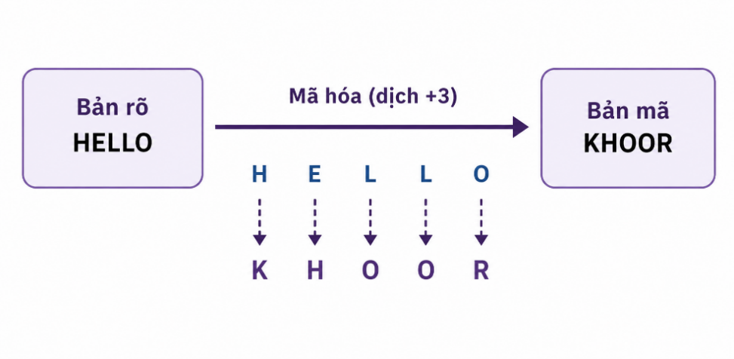
Hình 1-1: Minh họa mật mã Caesar
- Mã hóa một chiều: là phương pháp sử dụng hàm băm để chuyển đổi dữ liệu đầu vào có độ dài bất kỳ thành một giá trị băm có độ dài cố định mà gần như không thể khôi phục lại dữ liệu ban đầu. Do chỉ thực hiện theo một chiều, phương pháp này không được sử dụng để mã hóa và giải mã dữ liệu mà chủ yếu phục vụ cho việc kiểm tra tính toàn vẹn của dữ liệu, lưu trữ mật khẩu, xác thực thông tin và tạo chữ ký số. Một hàm băm an toàn cần đảm bảo các đặc tính như tính xác định, khả năng chống va chạm và tính nhạy cảm với dữ liệu đầu vào, nghĩa là cùng một dữ liệu luôn tạo ra cùng một giá trị băm, rất khó tìm được hai dữ liệu khác nhau cho cùng một giá trị băm và chỉ một thay đổi nhỏ trong dữ liệu cũng làm giá trị băm thay đổi đáng kể. Trong thực tế, thay vì lưu trực tiếp mật khẩu, hệ thống sẽ lưu giá trị băm của mật khẩu và so sánh giá trị này khi người dùng đăng nhập nhằm tăng cường bảo mật. Ngoài ra, hàm băm còn được ứng dụng trong việc kiểm tra tính toàn vẹn của dữ liệu, tạo chữ ký số và hỗ trợ các giao thức bảo mật hiện đại. Một số thuật toán băm phổ biến hiện nay là SHA-256, SHA-384 và SHA-512, trong khi các thuật toán như MD5 và SHA-1 không còn được khuyến nghị sử dụng do đã tồn tại các phương pháp tấn công va chạm hiệu quả.
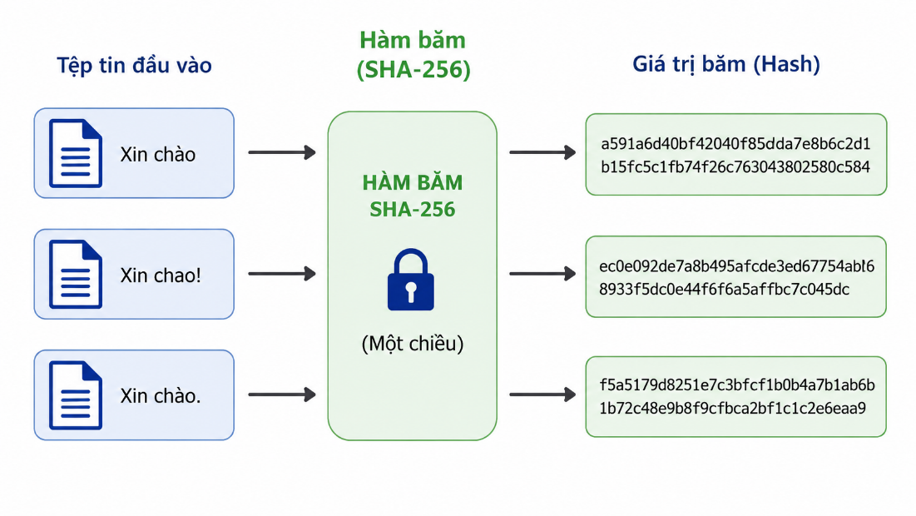
Hình 1-2: Minh họa mã hóa một chiều
- Mã hóa đối xứng (hay còn gọi là mã hóa khóa bí mật): là phương pháp mã hóa sử dụng cùng một khóa cho cả quá trình mã hóa và giải mã dữ liệu. Đây là một trong những kỹ thuật bảo mật được sử dụng phổ biến nhất hiện nay nhờ tốc độ xử lý nhanh, hiệu năng cao và khả năng mã hóa hiệu quả đối với lượng dữ liệu lớn. Trong phương pháp này, bên gửi và bên nhận phải thống nhất trước một khóa bí mật dùng chung. Bên gửi sử dụng khóa này để chuyển đổi dữ liệu gốc thành bản mã, sau đó truyền bản mã đến bên nhận. Khi nhận được dữ liệu, bên nhận sử dụng chính khóa bí mật đã thống nhất để giải mã và khôi phục dữ liệu ban đầu. Mã hóa đối xứng gồm hai loại chính là mã hóa khối, trong đó dữ liệu được chia thành các khối có kích thước cố định để mã hóa, và mã hóa theo luồng, trong đó dữ liệu được mã hóa liên tục theo từng đơn vị dữ liệu trong quá trình truyền. Ưu điểm của phương pháp này là tốc độ mã hóa và giải mã cao, tiêu tốn ít tài nguyên và phù hợp để bảo vệ các tập tin hoặc dữ liệu có dung lượng lớn. Tuy nhiên, hạn chế lớn nhất là vấn đề phân phối và quản lý khóa, bởi nếu khóa bí mật bị lộ thì toàn bộ dữ liệu được mã hóa bằng khóa đó đều có thể bị giải mã. Do đó, việc bảo vệ khóa đóng vai trò rất quan trọng trong các hệ thống sử dụng mã hóa đối xứng. Một số thuật toán mã hóa đối xứng phổ biến hiện nay gồm DES, 3DES và AES, trong đó AES là tiêu chuẩn được sử dụng rộng rãi nhất nhờ mức độ bảo mật cao và hiệu năng tốt trên nhiều nền tảng.
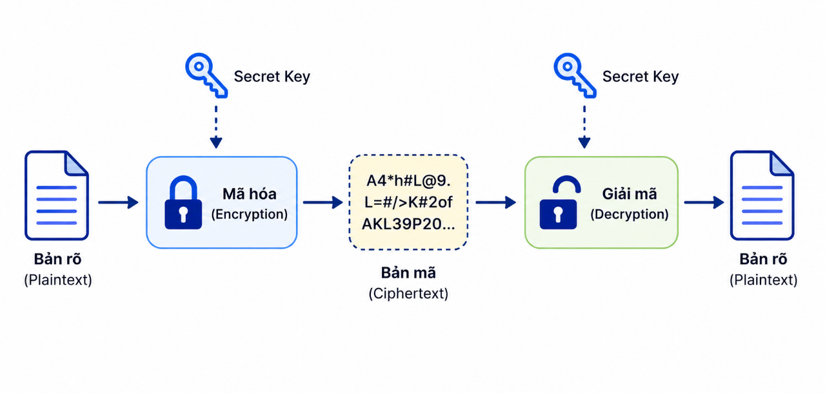
Hình 1-3: Minh họa mã hóa đối xứng
- Mã hóa bất đối xứng (hay còn gọi là mã hóa khóa công khai): là phương pháp mã hóa sử dụng một cặp khóa có liên hệ toán học với nhau, gồm khóa công khai và khóa bí mật. Trong đó, khóa công khai được sử dụng để mã hóa dữ liệu, còn khóa bí mật được dùng để giải mã. Khác với mã hóa đối xứng, người dùng không cần chia sẻ khóa bí mật, vì khóa công khai có thể được phân phối rộng rãi trong khi khóa bí mật chỉ được lưu giữ bởi chủ sở hữu. Khi gửi dữ liệu, người gửi sử dụng khóa công khai của người nhận để mã hóa, sau đó người nhận sử dụng khóa bí mật tương ứng để giải mã và khôi phục dữ liệu ban đầu. Ưu điểm của phương pháp này là giải quyết được vấn đề phân phối khóa, đồng thời hỗ trợ các cơ chế xác thực, chữ ký số và chống chối bỏ, góp phần nâng cao tính bảo mật trong quá trình trao đổi thông tin. Tuy nhiên, do sử dụng các phép toán phức tạp, mã hóa bất đối xứng có tốc độ xử lý chậm hơn, tiêu tốn nhiều tài nguyên và không phù hợp để mã hóa trực tiếp dữ liệu có dung lượng lớn. Vì vậy, trong các hệ thống bảo mật hiện đại, phương pháp này chủ yếu được sử dụng để trao đổi khóa hoặc xác thực người dùng, trong khi dữ liệu chính thường được mã hóa bằng các thuật toán đối xứng nhằm tối ưu hiệu năng và đảm bảo mức độ an toàn cao.
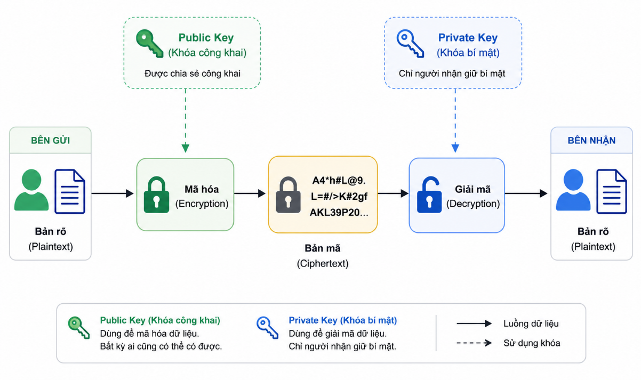
Hình 1-4: Minh họa mã hóa bất đối xứng
- Mã hóa lai: là phương pháp kết hợp giữa mã hóa đối xứng và mã hóa bất đối xứng nhằm tận dụng ưu điểm của cả hai kỹ thuật. Trong phương pháp này, hệ thống sinh ra một khóa đối xứng ngẫu nhiên để mã hóa dữ liệu nhờ tốc độ xử lý nhanh và hiệu quả đối với dữ liệu có dung lượng lớn. Sau đó, khóa đối xứng được mã hóa bằng khóa công khai của người nhận và gửi kèm với bản mã. Khi nhận được dữ liệu, người nhận sử dụng khóa bí mật để giải mã khóa đối xứng, sau đó dùng khóa này để giải mã dữ liệu gốc. Nhờ kết hợp khả năng mã hóa nhanh của thuật toán đối xứng và cơ chế trao đổi khóa an toàn của thuật toán bất đối xứng, mã hóa lai được sử dụng rộng rãi trong các giao thức bảo mật như SSL/TLS, HTTPS, PGP và nhiều hệ thống truyền thông an toàn khác. Tuy nhiên, việc triển khai phương pháp này phức tạp hơn do phải kết hợp nhiều thuật toán và cơ chế quản lý khóa. Hiện nay, các hệ thống mã hóa lai thường sử dụng AES kết hợp với RSA hoặc ECC để đạt được hiệu năng và mức độ bảo mật cao.

Ứng dụng thực tiễn của mã hóa
Ngày nay, mã hóa được ứng dụng rộng rãi trong nhiều lĩnh vực nhằm bảo vệ tính bảo mật, toàn vẹn và riêng tư của dữ liệu. Một số ứng dụng phổ biến của mã hóa bao gồm:
Trong bảo mật web: Mã hóa được sử dụng trong giao thức HTTPS thông qua SSL/TLS để bảo vệ dữ liệu trao đổi giữa người dùng và máy chủ. Nhờ đó, các thông tin nhạy cảm như tài khoản, mật khẩu hay dữ liệu cá nhân được truyền tải an toàn, hạn chế nguy cơ bị đánh cắp hoặc thay đổi bởi bên thứ ba.
Trong thanh toán điện tử: Các giao dịch tài chính trực tuyến như thanh toán bằng thẻ ngân hàng, ví điện tử hoặc ngân hàng số đều sử dụng mã hóa để bảo vệ thông tin giao dịch. Điều này giúp ngăn chặn hành vi đánh cắp dữ liệu thẻ và đảm bảo an toàn cho người dùng trong quá trình thanh toán.
Trong lưu trữ dữ liệu: Nhiều hệ thống lưu trữ hiện nay áp dụng mã hóa để bảo vệ dữ liệu trên ổ cứng, thiết bị di động hoặc các dịch vụ lưu trữ đám mây. Ngay cả khi thiết bị bị mất hoặc dữ liệu bị truy cập trái phép, nội dung vẫn không thể đọc được nếu không có khóa giải mã phù hợp.
Trong truyền thông cá nhân: Các ứng dụng nhắn tin hiện đại như Signal và WhatsApp sử dụng cơ chế mã hóa đầu cuối. Nhờ đó, chỉ người gửi và người nhận mới có thể đọc được nội dung tin nhắn, giúp bảo vệ quyền riêng tư và ngăn chặn việc nghe lén trong quá trình truyền thông.
Có thể thấy rằng mã hóa đóng vai trò quan trọng trong việc bảo vệ dữ liệu và đảm bảo an toàn thông tin trong môi trường số hiện nay. Sự phát triển của các công nghệ mã hóa đã góp phần nâng cao độ tin cậy của các hệ thống thông tin, dịch vụ trực tuyến và các hoạt động giao tiếp trên Internet.

Cơ sở mật mã áp dụng trong hệ thống
Trong các hệ thống bảo mật hiện đại, việc sử dụng kết hợp nhiều cơ chế mật mã là cần thiết nhằm đảm bảo tính bảo mật của dữ liệu và nâng cao hiệu quả quản lý khóa. Mỗi thuật toán mật mã được thiết kế để giải quyết một bài toán riêng như dẫn xuất khóa, mã hóa dữ liệu, bảo vệ khóa bí mật hoặc trao đổi khóa an toàn. Việc kết hợp các cơ chế này giúp đảm bảo tính bí mật, tính toàn vẹn và khả năng kiểm soát truy cập đối với dữ liệu được lưu trữ và chia sẻ.
Trong “Ứng dụng quản lý tài liệu có mã hóa dữ liệu” được xây dựng trong đề tài, các thuật toán mật mã được áp dụng trong quá trình thiết kế và triển khai hệ thống bao gồm:
- PBKDF2 (Password-Based Key Derivation Function 2): là thuật toán dẫn xuất khóa được chuẩn hóa trong PKCS #5 và RFC 8018. Thuật toán sử dụng mật khẩu đầu vào kết hợp với một giá trị Salt và số vòng lặp để tạo ra khóa có độ dài mong muốn. Việc lặp lại nhiều lần quá trình tính toán giúp tăng chi phí xử lý, từ đó nâng cao khả năng chống lại các cuộc tấn công dò mật khẩu như Brute Force và Dictionary Attack.
- AES-256-GCM (Advanced Encryption Standard – Galois/Counter Mode): là chế độ hoạt động của thuật toán AES thuộc nhóm Authenticated Encryption with Associated Data (AEAD). Ngoài chức năng mã hóa dữ liệu, AES-GCM còn cung cấp cơ chế xác thực thông qua Authentication Tag, giúp đảm bảo đồng thời tính bí mật, tính toàn vẹn và tính xác thực của dữ liệu. Thuật toán sử dụng IV (Initialization Vector) để đảm bảo mỗi lần mã hóa tạo ra bản mã khác nhau ngay cả khi dữ liệu và khóa không thay đổi.
- Session Key: là khóa mật mã được sinh ngẫu nhiên và chỉ được sử dụng trong một phiên mã hóa hoặc cho một đối tượng dữ liệu cụ thể. Trong các hệ thống sử dụng mã hóa đối xứng, Session Key thường được tạo mới cho mỗi lần mã hóa nhằm hạn chế phạm vi ảnh hưởng nếu khóa bị lộ. Sau khi hoàn thành quá trình mã hóa hoặc giải mã, khóa này có thể được hủy bỏ hoặc được bảo vệ bằng một cơ chế quản lý khóa phù hợp.
- RSA-OAEP (RSA Optimal Asymmetric Encryption Padding): là phiên bản cải tiến của thuật toán RSA sử dụng cơ chế đệm Optimal Asymmetric Encryption Padding (OAEP). Việc bổ sung cơ chế đệm ngẫu nhiên giúp tăng cường khả năng chống lại các cuộc tấn công phân tích bản mã, đồng thời nâng cao mức độ an toàn khi sử dụng RSA để mã hóa khóa hoặc trao đổi khóa trong các hệ thống mật mã hiện đại.
- Mã hóa lai: là phương pháp kết hợp giữa mã hóa đối xứng và mã hóa bất đối xứng nhằm tận dụng ưu điểm của cả hai kỹ thuật. Trong mô hình này, dữ liệu được mã hóa bằng thuật toán đối xứng để đạt hiệu năng cao, trong khi khóa đối xứng được bảo vệ bằng thuật toán bất đối xứng để đảm bảo quá trình trao đổi khóa diễn ra an toàn. Đây là mô hình được sử dụng phổ biến trong nhiều giao thức và hệ thống bảo mật hiện nay.

Các công nghệ sử dụng
Để xây dựng “Ứng dụng quản lý tài liệu có mã hóa dữ liệu”, đề tài sử dụng các công nghệ phát triển web hiện đại nhằm đáp ứng yêu cầu về hiệu năng, tính bảo mật và khả năng mở rộng.
- React: là thư viện JavaScript được phát triển bởi Meta dùng để xây dựng giao diện người dùng. React sử dụng mô hình component giúp tái sử dụng mã nguồn, dễ dàng quản lý trạng thái và nâng cao trải nghiệm người dùng thông qua cơ chế cập nhật giao diện hiệu quả.
- Node.js: là môi trường thực thi JavaScript phía máy chủ được xây dựng trên V8 Engine của Google Chrome. Node.js sử dụng mô hình xử lý bất đồng bộ, cho phép xử lý đồng thời nhiều yêu cầu với hiệu năng cao, phù hợp để phát triển các ứng dụng web thời gian thực.
- Express.js: là framework phát triển ứng dụng web trên nền tảng Node.js. Express.js cung cấp hệ thống định tuyến, Middleware và các công cụ hỗ trợ xây dựng RESTful API một cách đơn giản, giúp giảm thời gian phát triển ứng dụng.
- MongoDB: là hệ quản trị cơ sở dữ liệu NoSQL lưu trữ dữ liệu theo dạng tài liệu sử dụng định dạng BSON. MongoDB có khả năng mở rộng tốt, linh hoạt trong thiết kế cấu trúc dữ liệu và phù hợp với các ứng dụng web hiện đại.
- Mongoose: là thư viện Object Data Modeling (ODM) dành cho MongoDB trong môi trường Node.js. Mongoose hỗ trợ xây dựng mô hình dữ liệu, kiểm tra tính hợp lệ của dữ liệu và thực hiện các thao tác với cơ sở dữ liệu thông qua các đối tượng JavaScript.
- JSON Web Token (JWT): là tiêu chuẩn mở (RFC 7519) được sử dụng để xác thực và phân quyền người dùng. JWT lưu trữ thông tin dưới dạng Token đã được ký số, giúp xác minh danh tính người dùng mà không cần lưu phiên làm việc trên máy chủ.
- Web Crypto API: là giao diện lập trình do các trình duyệt hiện đại cung cấp, cho phép thực hiện các thao tác mật mã như sinh khóa, dẫn xuất khóa, mã hóa, giải mã, tạo chữ ký số và tính giá trị băm. Web Crypto API được thiết kế để cung cấp các chức năng mật mã với hiệu năng cao và mức độ bảo mật tốt hơn so với việc tự triển khai bằng JavaScript thuần.

THIẾT KẾ HỆ THỐNG

Kiến trúc tổng thể hệ thống

Mô hình kiến trúc
Hệ thống được thiết kế theo mô hình Client - Server, trong đó giao diện người dùng chịu trách nhiệm tương tác với người dùng và thực hiện các thao tác mã hóa, giải mã dữ liệu trước khi trao đổi với máy chủ. Máy chủ đảm nhiệm việc xử lý các yêu cầu nghiệp vụ, quản lý dữ liệu, xác thực người dùng và lưu trữ thông tin. Kiến trúc này giúp phân tách rõ ràng giữa giao diện, xử lý nghiệp vụ và lưu trữ dữ liệu, từ đó nâng cao khả năng mở rộng, bảo trì và đảm bảo an toàn cho hệ thống.
Trong quá trình hoạt động, người dùng truy cập hệ thống thông qua trình duyệt web để thực hiện các chức năng như đăng ký, đăng nhập, quản lý tài liệu và chia sẻ dữ liệu. Các yêu cầu từ phía người dùng được gửi đến máy chủ thông qua các API. Máy chủ tiếp nhận, xử lý yêu cầu, tương tác với cơ sở dữ liệu và trả kết quả về cho phía người dùng.
Điểm đặc biệt của hệ thống là cơ chế mã hóa được thực hiện ngay trên phía người dùng thông qua Web Crypto API. Nội dung tập tin được mã hóa trước khi tải lên máy chủ và chỉ được giải mã khi người dùng hợp lệ thực hiện tải xuống. Máy chủ chỉ lưu trữ dữ liệu đã được mã hóa cùng các thông tin cần thiết phục vụ cho quá trình quản lý và không thể đọc được nội dung tập tin nếu không có khóa giải mã tương ứng.
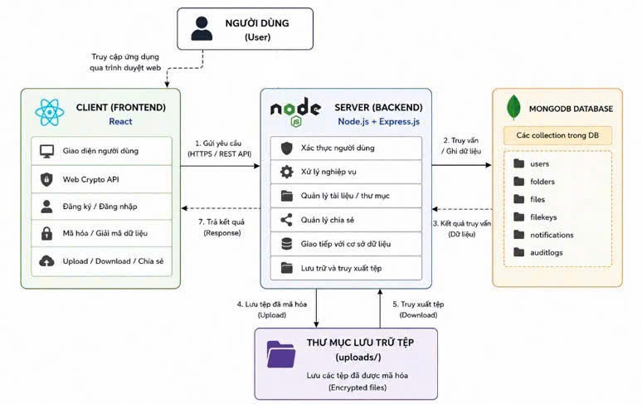
Hình 2-1: Kiến trúc tổng thể của hệ thống

Chức năng của các thành phần
Kiến trúc của hệ thống bao gồm các thành phần chính sau:
- Client: Được phát triển bằng React, là thành phần trực tiếp tương tác với người dùng thông qua trình duyệt web. Client cung cấp giao diện để thực hiện các chức năng như đăng ký, đăng nhập, quản lý tài liệu, tải lên, tải xuống và chia sẻ tài liệu. Đồng thời sử dụng Web Crypto API để thực hiện các thao tác dẫn xuất khóa, sinh khóa, mã hóa và giải mã dữ liệu trước khi trao đổi với máy chủ.
- Server: Được xây dựng bằng Node.js và Express.js, chịu trách nhiệm tiếp nhận và xử lý các yêu cầu từ Client thông qua các API. Server thực hiện các nghiệp vụ của hệ thống như xác thực người dùng, quản lý tài liệu, quản lý thư mục, quản lý chia sẻ tài liệu, đồng thời tương tác với cơ sở dữ liệu và quản lý việc lưu trữ tập tin.
- Cơ sở dữ liệu: Được sử dụng để lưu trữ các thông tin phục vụ hoạt động của hệ thống như tài khoản người dùng, thông tin thư mục, thông tin tập tin, dữ liệu chia sẻ, thông báo và nhật ký hoạt động. Đối với tập tin, cơ sở dữ liệu chỉ lưu các thông tin mô tả và dữ liệu cần thiết cho quá trình quản lý, không lưu trực tiếp nội dung của tập tin.
- Thư mục lưu trữ tệp: Là thư mục trên máy chủ dùng để lưu các tập tin sau khi đã được mã hóa từ phía Client. Mỗi tập tin được lưu với một tên định danh riêng và được liên kết với bản ghi tương ứng trong cơ sở dữ liệu thông qua thông tin lưu trữ. Khi người dùng yêu cầu tải xuống, hệ thống sẽ dựa trên thông tin này để xác định vị trí tập tin và gửi dữ liệu đã mã hóa về phía Client.
- Cơ chế mật mã (Web Crypto API): Là giao diện lập trình mật mã do trình duyệt cung cấp, hỗ trợ các chức năng như dẫn xuất khóa, sinh khóa, mã hóa và giải mã dữ liệu bằng các thuật toán mật mã hiện đại. Việc thực hiện các thao tác mật mã trên phía Client giúp hạn chế việc khóa bí mật và dữ liệu gốc bị truyền đến máy chủ, từ đó nâng cao mức độ an toàn của hệ thống.

Thiết kế cơ sở dữ liệu

Mô hình thực thể - liên kết (ERD)
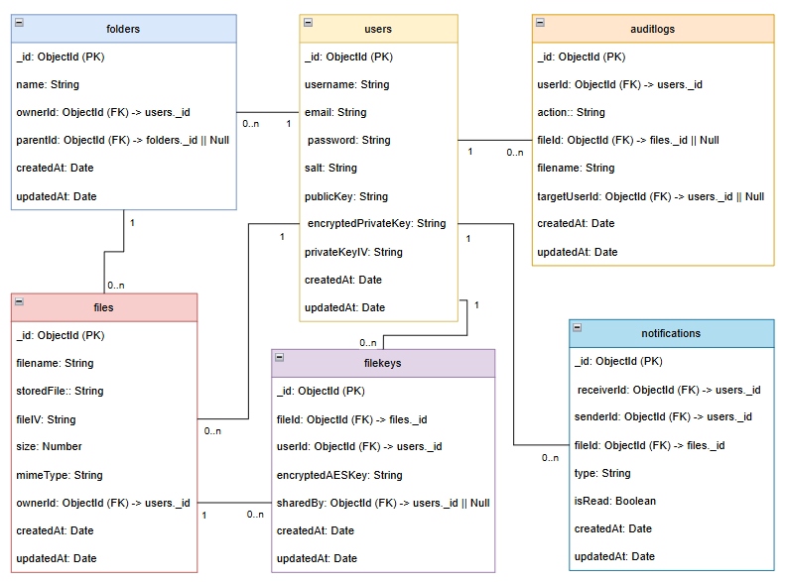
Hình 2-2: Mô hình thực thể - liên kết (ERD)

Mô tả các bảng
Hệ thống sử dụng MongoDB để lưu trữ dữ liệu dưới dạng các collection. Mỗi collection đảm nhiệm một chức năng riêng nhằm phục vụ cho quá trình quản lý người dùng, tài liệu và triển khai các cơ chế bảo mật của hệ thống.
- users: Lưu trữ thông tin tài khoản người dùng và các dữ liệu liên quan đến cơ chế mật mã như Salt, Public Key, Private Key đã được mã hóa và các thông tin phục vụ cho quá trình xác thực người dùng.
- files: Lưu trữ các thông tin mô tả của tập tin đã được mã hóa, bao gồm tên tập tin, kích thước, loại tập tin, giá trị IV và thông tin định danh phục vụ cho việc truy xuất dữ liệu.
- filekeys: Lưu trữ khóa AES của tập tin sau khi được mã hóa bằng thuật toán RSA-OAEP. Collection này đóng vai trò quan trọng trong việc quản lý quyền truy cập và hỗ trợ chức năng chia sẻ tài liệu giữa nhiều người dùng.
- folders: Lưu trữ thông tin về các thư mục do người dùng tạo, đồng thời hỗ trợ cơ chế tổ chức dữ liệu theo cấu trúc thư mục cha - con.
- notifications: Lưu trữ các thông báo của hệ thống liên quan đến hoạt động chia sẻ tài liệu, giúp người dùng nhận biết khi có tập tin được chia sẻ hoặc các sự kiện quan trọng khác.
- auditlogs: Lưu trữ nhật ký hoạt động của người dùng trong hệ thống, bao gồm các thao tác như tải lên, tải xuống và chia sẻ tài liệu nhằm phục vụ cho việc theo dõi và quản lý hoạt động của hệ thống.

Thiết kế xử lý hệ thống

Đăng ký và khởi tạo khóa mật mã
Quá trình đăng ký và khởi tạo khóa mật mã được thực hiện khi người dùng tạo tài khoản mới. Trong quá trình này, hệ thống thực hiện các thao tác dẫn xuất khóa, sinh cặp khóa mật mã và mã hóa khóa riêng ngay trên phía Client trước khi gửi dữ liệu đến máy chủ. Cách tiếp cận này giúp Master Password và Master Key không bao giờ được truyền hoặc lưu trữ trên máy chủ, qua đó tăng cường khả năng bảo vệ khóa riêng của người dùng và đảm bảo an toàn cho dữ liệu được mã hóa.
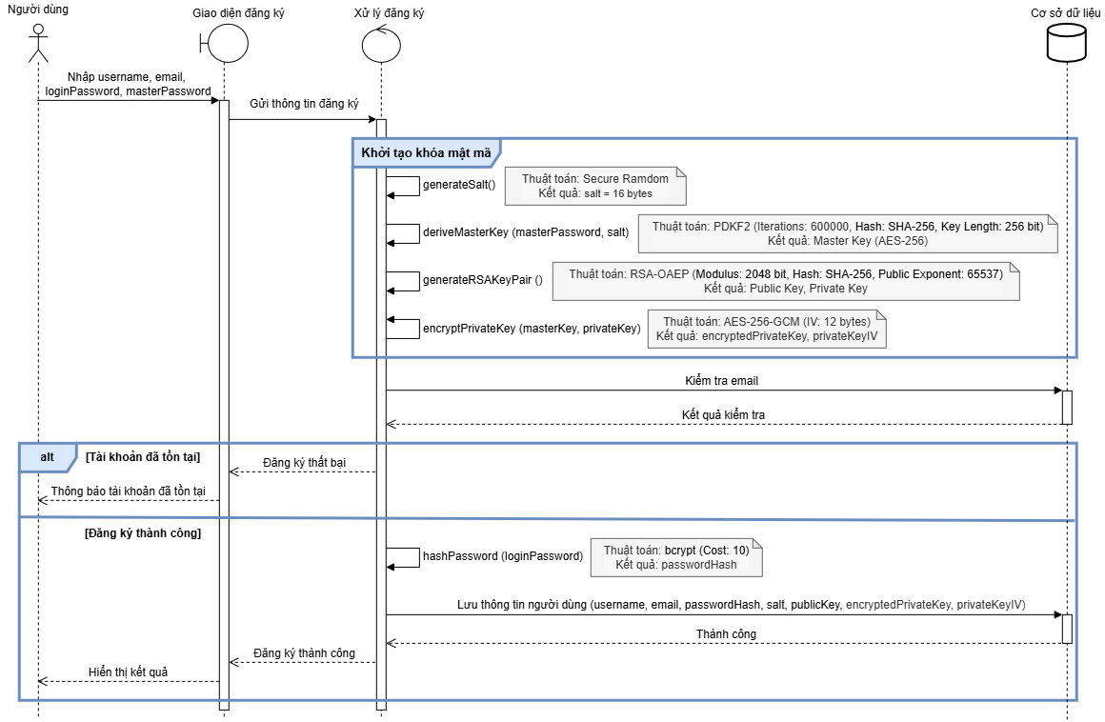
Hình 2-3: Sơ đồ tuần tự “Đăng ký và khởi tạo khóa mật mã”
Quy trình được thực hiện như sau:
Bước 1. Nhập thông tin đăng ký
Người dùng nhập tên đăng nhập (username), địa chỉ Email (email), mật khẩu đăng nhập (Login Password) và mật khẩu mã hóa (Master Password) trên giao diện đăng ký. Sau đó, giao diện chuyển toàn bộ thông tin đến bộ xử lý đăng ký để thực hiện các bước tiếp theo.
Bước 2. Khởi tạo khóa mật mã
Bộ xử lý đăng ký thực hiện quá trình khởi tạo các khóa và dữ liệu mật mã trên phía Client, bao gồm:
- Sinh giá trị Salt ngẫu nhiên có độ dài 16 byte bằng bộ sinh số ngẫu nhiên an toàn.
- Dẫn xuất Master Key từ Master Password và Salt bằng thuật toán PBKDF2 với 600.000 vòng lặp, sử dụng hàm băm SHA-256 và tạo khóa có độ dài 256 bit.
- Sinh cặp khóa RSA-OAEP gồm Public Key và Private Key, với độ dài khóa 2048 bit, hàm băm SHA-256 và Public Exponent = 65537.
- Mã hóa Private Key bằng thuật toán AES-256-GCM, sử dụng Master Key và IV ngẫu nhiên có độ dài 12 byte. Kết quả thu được là encryptedPrivateKey và privateKeyIV, phục vụ cho việc lưu trữ khóa riêng dưới dạng đã mã hóa.
Toàn bộ các thao tác trên đều được thực hiện ở phía Client nhằm đảm bảo Master Key và Private Key không bị lộ trong quá trình truyền dữ liệu.
Bước 3. Kiểm tra thông tin tài khoản
Sau khi hoàn tất quá trình khởi tạo khóa, bộ xử lý đăng ký gửi yêu cầu kiểm tra địa chỉ Email đến cơ sở dữ liệu để xác định tài khoản đã tồn tại hay chưa. Nếu Email đã tồn tại, hệ thống trả về thông báo đăng ký thất bại và yêu cầu người dùng sử dụng Email khác. Nếu Email chưa tồn tại, hệ thống tiếp tục thực hiện bước đăng ký.
Bước 4. Băm mật khẩu đăng nhập
Mật khẩu đăng nhập (Login Password) được băm bằng thuật toán bcrypt với Cost = 10 để tạo ra Password Hash. Giá trị này được sử dụng cho quá trình xác thực người dùng trong các lần đăng nhập sau và không lưu mật khẩu gốc trong cơ sở dữ liệu.
Bước 5. Lưu thông tin người dùng
Bộ xử lý đăng ký gửi dữ liệu đến cơ sở dữ liệu để lưu trữ, bao gồm: username, email, passwordHash, salt, publicKey, encryptedPrivateKey, privateKeyIV. Sau khi lưu thành công, cơ sở dữ liệu trả về kết quả cho bộ xử lý đăng ký, giao diện hiển thị thông báo đăng ký thành công cho người dùng.
Nhờ việc chỉ lưu Private Key dưới dạng đã mã hóa và không lưu Master Password hoặc Master Key, hệ thống vẫn đảm bảo tính bảo mật ngay cả khi cơ sở dữ liệu bị truy cập trái phép. Chỉ người dùng sở hữu đúng Master Password mới có thể dẫn xuất Master Key để giải mã Private Key và sử dụng các chức năng mã hóa, giải mã hoặc chia sẻ tài liệu.

Đăng nhập và khôi phục khóa riêng
Sau khi hoàn tất quá trình đăng ký, người dùng có thể đăng nhập để truy cập hệ thống và sử dụng các chức năng quản lý tài liệu. Trong quá trình đăng nhập, hệ thống không chỉ xác thực thông tin người dùng mà còn thực hiện khôi phục khóa riêng (Private Key) phục vụ cho các thao tác mã hóa, giải mã và chia sẻ tài liệu. Để đảm bảo tính bảo mật, Private Key luôn được lưu trữ dưới dạng đã mã hóa trong cơ sở dữ liệu và chỉ được giải mã trên phía Client bằng Master Key được dẫn xuất từ Master Password do người dùng cung cấp. Toàn bộ quá trình khôi phục khóa được thực hiện trên phía Client, do đó Master Password và Master Key không bao giờ được truyền hoặc lưu trữ trên máy chủ.
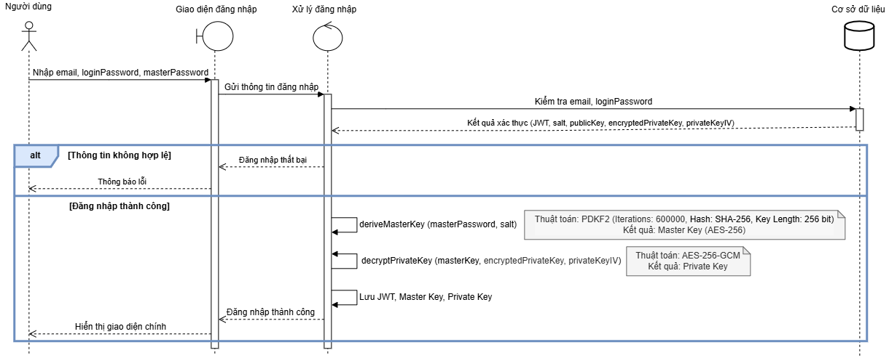
Hình 2-4: Sơ đồ tuần tự “Đăng nhập và khôi phục khóa riêng”
Quy trình được thực hiện như sau:
Bước 1. Nhập thông tin đăng nhập
Người dùng nhập địa chỉ Email, Login Password và Master Password trên giao diện đăng nhập. Sau đó, giao diện gửi các thông tin này đến bộ xử lý đăng nhập để thực hiện quá trình xác thực.
Bước 2. Xác thực thông tin người dùng
Bộ xử lý đăng nhập gửi yêu cầu đến cơ sở dữ liệu để kiểm tra Email, Login Password. Nếu thông tin hợp lệ, hệ thống trả về các dữ liệu cần thiết cho quá trình khôi phục khóa, bao gồm JWT, salt, publicKey, encryptedPrivateKey và privateKeyIV. Ngược lại, nếu thông tin đăng nhập không hợp lệ, hệ thống trả về thông báo lỗi và kết thúc quá trình đăng nhập.
Bước 3. Dẫn xuất Master Key
Sau khi xác thực thành công, bộ xử lý đăng nhập sử dụng Master Password do người dùng nhập kết hợp với Salt nhận từ cơ sở dữ liệu để dẫn xuất Master Key bằng thuật toán PBKDF2, sử dụng hàm băm SHA-256, 600.000 vòng lặp và độ dài khóa 256 bit. Kết quả thu được là Master Key giống với khóa đã được tạo trong quá trình đăng ký.
Bước 4. Khôi phục Private Key
Bộ xử lý đăng nhập sử dụng Master Key, Encrypted Private Key và PrivateKeyIV để giải mã khóa riêng bằng thuật toán AES-256-GCM. Nếu Master Password được nhập chính xác, hệ thống khôi phục thành công Private Key; ngược lại, quá trình giải mã sẽ thất bại và người dùng không thể thực hiện các chức năng liên quan đến dữ liệu được mã hóa.
Bước 5. Khởi tạo phiên làm việc
Sau khi khôi phục khóa thành công, hệ thống lưu JWT, Master Key và Private Key trong bộ nhớ của ứng dụng để phục vụ cho các thao tác mã hóa, giải mã và chia sẻ tài liệu trong suốt phiên làm việc. Sau đó, giao diện hiển thị màn hình chính và người dùng có thể sử dụng các chức năng của hệ thống.
Trong suốt quá trình này, Master Password không được lưu trữ trên máy chủ, Master Key chỉ tồn tại tạm thời trong bộ nhớ của ứng dụng và Private Key luôn được lưu trữ dưới dạng đã mã hóa trong cơ sở dữ liệu. Nhờ đó, ngay cả khi cơ sở dữ liệu bị truy cập trái phép, khóa riêng của người dùng vẫn không thể được khôi phục nếu không có Master Password tương ứng.

Mã hóa và tải lên tệp
Để đảm bảo tính bí mật của dữ liệu, hệ thống thực hiện mã hóa tập tin ngay trên phía Client trước khi truyền đến máy chủ. Cơ chế này giúp nội dung tập tin không bao giờ được gửi hoặc lưu trữ dưới dạng bản rõ trên máy chủ. Hệ thống áp dụng mô hình mã hóa lai, trong đó thuật toán AES-256-GCM được sử dụng để mã hóa nội dung tập tin và RSA-OAEP được sử dụng để mã hóa khóa AES Key. Toàn bộ quá trình sinh khóa và mã hóa dữ liệu đều được thực hiện trên phía Client, trong khi máy chủ chỉ tiếp nhận và lưu trữ dữ liệu đã được mã hóa.
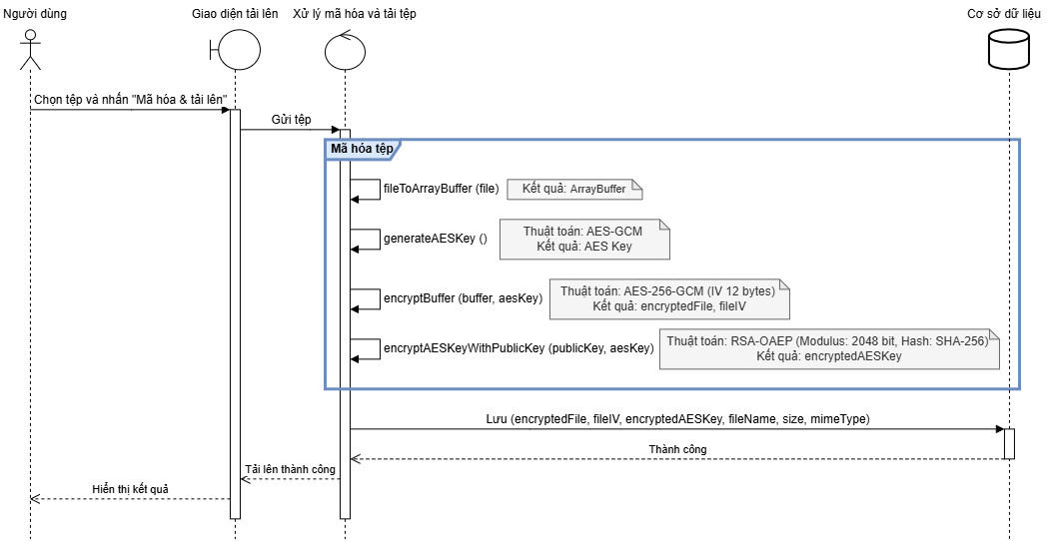
Hình 2-5: Sơ đồ tuần tự “Mã hóa và tải lên tệp”
Quy trình được thực hiện như sau:
Bước 1. Chọn tệp tải lên
Người dùng lựa chọn tập tin cần lưu trữ và thực hiện chức năng “Mã hóa và tải lên” trên giao diện của hệ thống. Sau đó, giao diện gửi tập tin đến bộ xử lý mã hóa và tải tệp để thực hiện quá trình mã hóa.
Bước 2. Mã hóa tập tin
Bộ xử lý mã hóa và tải tệp thực hiện quá trình mã hóa trên phía Client thông qua các bước sau:
- Chuyển đổi tập tin sang dạng ArrayBuffer bằng hàm fileToArrayBuffer(). Đây là định dạng dữ liệu nhị phân được sử dụng trong các thao tác mã hóa của Web Crypto API.
- Sinh ngẫu nhiên một AES Key có độ dài 256 bit bằng hàm generateAESKey(). Mỗi tập tin sử dụng một khóa AES riêng nhằm đảm bảo tính độc lập giữa các dữ liệu được mã hóa.
- Mã hóa nội dung tập tin bằng hàm encryptBuffer(), sử dụng thuật toán AES-256-GCM cùng AES Key và một IV ngẫu nhiên có độ dài 12 byte. Kết quả thu được là Encrypted File và File IV.
- Mã hóa AES Key bằng Public Key của người dùng thông qua hàm encryptAESKeyWithPublicKey(), sử dụng thuật toán RSA-OAEP với độ dài khóa 2048 bit và hàm băm SHA-256. Kết quả thu được là Encrypted AES Key, chỉ có thể được giải mã bởi Private Key tương ứng.
Nhờ cơ chế này, ngay cả khi tập tin hoặc khóa AES đã mã hóa bị truy cập trái phép, dữ liệu vẫn không thể được khôi phục nếu không có khóa riêng của người dùng.
Bước 3. Lưu trữ dữ liệu
Sau khi hoàn tất quá trình mã hóa, bộ xử lý mã hóa và tải tệp gửi các dữ liệu cần thiết đến cơ sở dữ liệu để lưu trữ, bao gồm: encryptedFile, fileIV, encryptedAESKey, filename, size, mimeType. Cơ sở dữ liệu tiếp nhận các thông tin trên, lưu trữ thành công và trả kết quả cho bộ xử lý. Sau đó, giao diện hiển thị thông báo tải tệp thành công cho người dùng.
Nhờ việc chỉ lưu trữ Encrypted File và Encrypted AES Key, hệ thống đảm bảo rằng cả nội dung tập tin và khóa mã hóa đều không tồn tại dưới dạng bản rõ trên máy chủ. Chỉ người sở hữu Private Key tương ứng mới có thể giải mã Encrypted AES Key, khôi phục AES Key và sử dụng khóa này để giải mã nội dung tập tin khi tải xuống. Điều này giúp tăng cường tính bảo mật và đáp ứng yêu cầu bảo vệ dữ liệu trong suốt quá trình lưu trữ và truyền tải.

Giải mã và tải xuống tệp
Khi người dùng yêu cầu tải xuống một tập tin, hệ thống sẽ thực hiện quá trình khôi phục dữ liệu từ bản mã đã được lưu trữ trên máy chủ. Tương tự quá trình mã hóa, việc giải mã được thực hiện hoàn toàn trên phía Client nhằm đảm bảo nội dung tập tin và các khóa mật mã không bị lộ cho máy chủ. Trong quá trình này, AES Key được khôi phục bằng Private Key, sau đó được sử dụng để giải mã nội dung tập tin đã được mã hóa bằng thuật toán AES-256-GCM. Toàn bộ dữ liệu được truyền giữa Client và Server đều ở dạng đã mã hóa, đảm bảo tính bí mật và toàn vẹn của dữ liệu.
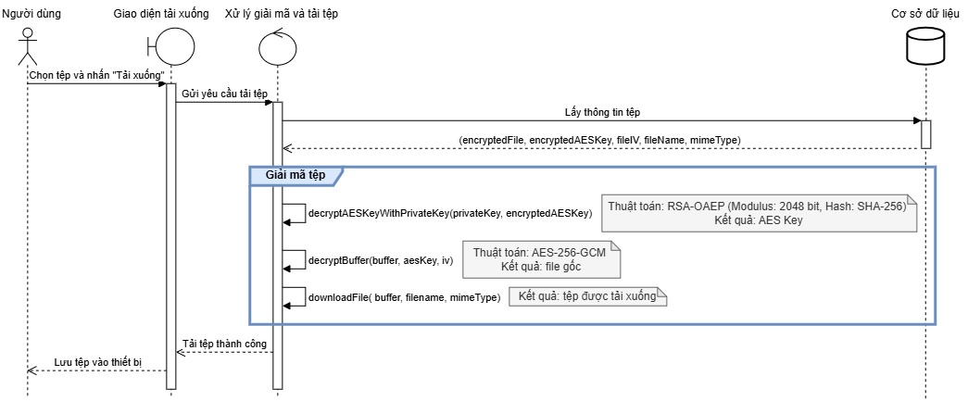
Hình 2-6: Sơ đồ tuần tự “Giải mã và tải xuống tệp”
Quy trình được thực hiện như sau:
Bước 1. Gửi yêu cầu tải tệp
Người dùng lựa chọn tập tin cần tải xuống và thực hiện chức năng “Tải xuống” trên giao diện hệ thống. Sau đó, giao diện gửi yêu cầu tải tệp đến bộ xử lý giải mã và tải tệp.
Bước 2. Lấy thông tin tập tin
Bộ xử lý giải mã và tải tệp gửi yêu cầu đến cơ sở dữ liệu để lấy các thông tin cần thiết phục vụ quá trình giải mã, bao gồm: encryptedFile, encryptedAESKey, fileIV, filename, mimeType. Sau khi truy xuất thành công, cơ sở dữ liệu trả về các dữ liệu trên để tiếp tục quá trình giải mã.
Bước 3. Khôi phục AES Key
Bộ xử lý giải mã sử dụng hàm decryptAESKeyWithPrivateKey() để giải mã Encrypted AES Key bằng Private Key của người dùng. Quá trình này sử dụng thuật toán RSA-OAEP với độ dài khóa 2048 bit và hàm băm SHA-256. Kết quả thu được là AES Key đã được sử dụng để mã hóa tập tin trong quá trình tải lên.
Bước 4. Giải mã nội dung tập tin
Sau khi khôi phục thành công AES Key, hệ thống sử dụng hàm decryptBuffer() để giải mã Encrypted File bằng thuật toán AES-256-GCM, kết hợp AES Key và File IV. Nếu khóa và giá trị IV chính xác, tập tin sẽ được khôi phục về nội dung ban đầu. Đồng thời, cơ chế xác thực của AES-GCM sẽ kiểm tra tính toàn vẹn của dữ liệu, giúp phát hiện các trường hợp dữ liệu bị sửa đổi hoặc hư hỏng trong quá trình lưu trữ và truyền tải.
Bước 5. Tải tập tin về thiết bị
Sau khi giải mã thành công, hệ thống sử dụng hàm downloadFile() để tạo lại tập tin với tên tập tin và kiểu dữ liệu ban đầu, sau đó cho phép người dùng lưu tập tin về thiết bị. Giao diện hiển thị thông báo tải tệp thành công và người dùng có thể sử dụng tập tin đã được khôi phục.
Nhờ việc chỉ truyền và lưu trữ Encrypted File cùng Encrypted AES Key, hệ thống đảm bảo rằng máy chủ không thể truy cập nội dung tập tin hoặc khóa mã hóa. Chỉ người dùng sở hữu Private Key tương ứng mới có thể khôi phục AES Key, giải mã tập tin và tải dữ liệu về thiết bị. Điều này giúp duy trì tính bí mật, toàn vẹn và an toàn của dữ liệu trong toàn bộ quá trình lưu trữ và truy xuất.

Chia sẻ tài liệu
Chức năng chia sẻ tài liệu cho phép chủ sở hữu cấp quyền truy cập tập tin cho người dùng khác mà không cần giải mã và mã hóa lại toàn bộ nội dung tập tin. Hệ thống chỉ thực hiện mã hóa lại AES Key của tập tin bằng Public Key của người nhận, trong khi nội dung tập tin đã được mã hóa vẫn được giữ nguyên trong cơ sở dữ liệu. Cơ chế này giúp giảm chi phí xử lý, tránh tạo thêm bản sao của tập tin và vẫn đảm bảo tính bảo mật trong quá trình chia sẻ. Toàn bộ quá trình xử lý khóa được thực hiện trên phía Client, còn máy chủ chỉ lưu trữ khóa AES đã được mã hóa và thông tin chia sẻ.
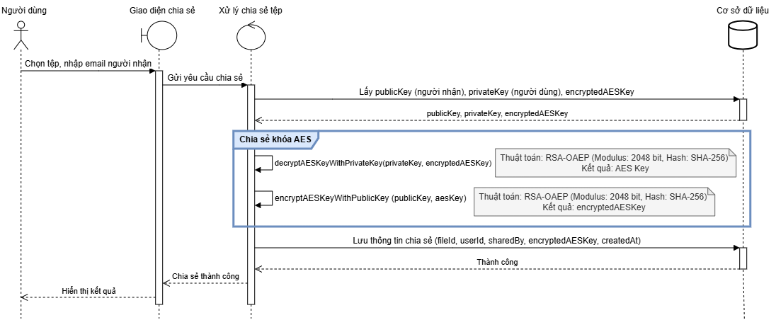
Hình 2-7: Sơ đồ tuần tự “Chia sẻ tài liệu”
Quy trình được thực hiện như sau:
Bước 1. Gửi yêu cầu chia sẻ
Người dùng lựa chọn tập tin cần chia sẻ, nhập địa chỉ email của người nhận trên giao diện chia sẻ và gửi yêu cầu đến bộ xử lý chia sẻ tệp.
Bước 2. Lấy thông tin phục vụ chia sẻ
Bộ xử lý chia sẻ gửi yêu cầu đến cơ sở dữ liệu để lấy các thông tin cần thiết cho quá trình chia sẻ, bao gồm: publicKey (của người nhận), encryptedAESKey, privateKey (của người chia sẻ). Sau khi truy xuất thành công, cơ sở dữ liệu trả về các thông tin trên để tiếp tục quá trình xử lý.
Bước 3. Khôi phục AES Key
Bộ xử lý chia sẻ sử dụng hàm decryptAESKeyWithPrivateKey() để giải mã Encrypted AES Key bằng Private Key của người chia sẻ. Quá trình này sử dụng thuật toán RSA-OAEP với độ dài khóa 2048 bit và hàm băm SHA-256. Kết quả thu được là AES Key gốc đã được sử dụng để mã hóa tập tin.
Bước 4. Mã hóa lại AES Key
Sau khi khôi phục thành công AES Key, hệ thống sử dụng hàm encryptAESKeyWithPublicKey() để mã hóa lại khóa AES bằng Public Key của người nhận, cũng sử dụng thuật toán RSA-OAEP với độ dài khóa 2048 bit và hàm băm SHA-256. Kết quả thu được là Encrypted AES Key mới, chỉ người nhận sở hữu Private Key tương ứng mới có thể giải mã và khôi phục khóa AES.
Bước 5. Lưu thông tin chia sẻ
Sau khi hoàn tất quá trình mã hóa lại khóa AES, bộ xử lý chia sẻ gửi các thông tin cần thiết đến cơ sở dữ liệu để lưu trữ, bao gồm: fileId, userId (của người nhận), sharedBy (người chia sẻ), encryptedAESKey, createdAt. Sau khi lưu thành công, cơ sở dữ liệu trả kết quả cho bộ xử lý chia sẻ. Giao diện hiển thị thông báo chia sẻ thành công cho người dùng.
Nhờ cơ chế chỉ mã hóa lại AES Key thay vì giải mã và mã hóa lại toàn bộ nội dung tập tin, hệ thống giảm đáng kể chi phí xử lý và dung lượng lưu trữ. Đồng thời, nội dung tập tin luôn được lưu trữ dưới dạng mã hóa và không bị thay đổi trong suốt quá trình chia sẻ. Chỉ người nhận sở hữu Private Key tương ứng mới có thể giải mã Encrypted AES Key, khôi phục AES Key và sử dụng khóa này để giải mã tập tin khi thực hiện chức năng tải xuống. Điều này giúp đảm bảo tính bí mật, toàn vẹn và an toàn của dữ liệu trong quá trình chia sẻ giữa các người dùng.

CÀI ĐẶT HỆ THỐNG

Môi trường cài đặt
Hệ thống được xây dựng và triển khai trên nền tảng web, sử dụng các công nghệ hiện đại nhằm đáp ứng yêu cầu về phát triển ứng dụng và bảo mật dữ liệu. Quá trình phát triển được thực hiện trong môi trường cài đặt như sau:
Thành phần | Công nghệ sử dụng
Hệ điều hành | Windows 11
Trình soạn thảo mã nguồn | Visual Studio Code
Ngôn ngữ lập trình | JavaScript
Frontend | React + Vite
Backend | Node.js + Express.js
Cơ sở dữ liệu | MongoDB
Giao thức trao đổi dữ liệu | RESTful API
Thư viện mật mã | Web Crypto API
Quản lý mã nguồn | Git, GitHub
Trình duyệt kiểm thử | Google Chrome
Bảng 3.1: Môi trường cài đặt hệ thống

Cài đặt Backend
Backend của hệ thống được xây dựng bằng Node.js kết hợp với Express.js theo mô hình RESTful API. Thành phần này có nhiệm vụ xử lý các yêu cầu từ phía Client, quản lý dữ liệu người dùng, tài liệu và thực hiện các chức năng của hệ thống như xác thực, chia sẻ tài liệu và ghi nhận nhật ký hoạt động. Cấu trúc thư mục Backend được tổ chức theo từng chức năng riêng biệt nhằm nâng cao khả năng bảo trì và mở rộng hệ thống.
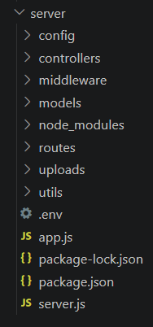
Hình 3-1: Cấu trúc thư mục Backend
Các thành phần chính của Backend bao gồm:
- /config/: Chứa các tệp cấu hình của hệ thống, bao gồm cấu hình kết nối cơ sở dữ liệu MongoDB và các thông số phục vụ cho quá trình triển khai ứng dụng.
- /controllers/: Chứa các hàm xử lý nghiệp vụ của hệ thống như xác thực người dùng, quản lý tài liệu, quản lý thư mục, chia sẻ tài liệu và xử lý thông báo.
- /middleware/: Chứa các middleware phục vụ cho quá trình xác thực người dùng và kiểm tra quyền truy cập đối với các API của hệ thống.
- /models/: Định nghĩa cấu trúc dữ liệu của các collection trong MongoDB thông qua Mongoose, phục vụ cho việc lưu trữ và truy xuất dữ liệu.
- /routes/: Định nghĩa các API endpoint và điều hướng các yêu cầu từ Client đến các controller tương ứng để xử lý.
- /uploads/: Là thư mục dùng để lưu trữ các tập tin đã được mã hóa trước khi được tải lên máy chủ. Các tập tin được lưu dưới dạng bản mã nhằm đảm bảo tính bí mật của dữ liệu.
- /utils/: Chứa các hàm hỗ trợ được sử dụng trong nhiều chức năng của hệ thống nhằm tối ưu quá trình xử lý dữ liệu và tái sử dụng mã nguồn.
- /.env: Lưu trữ các biến môi trường của hệ thống như chuỗi kết nối cơ sở dữ liệu và các thông số cấu hình quan trọng.
- /app.js: Thực hiện cấu hình ứng dụng Express, đăng ký middleware và các route được sử dụng trong hệ thống.
- /server.js: Là tệp khởi tạo máy chủ, chịu trách nhiệm kết nối cơ sở dữ liệu và đưa ứng dụng vào trạng thái hoạt động.
- /package.json và /package-lock.json: Quản lý các thư viện và thông tin cấu hình của dự án Node.js.

Cài đặt Frontend
Frontend của hệ thống được xây dựng bằng React kết hợp với Vite nhằm cung cấp giao diện người dùng trực quan và hỗ trợ xử lý các thao tác mật mã phía Client. Thành phần này chịu trách nhiệm tương tác với người dùng, gửi yêu cầu đến Backend thông qua RESTful API và thực hiện các chức năng mã hóa, giải mã dữ liệu trước khi trao đổi với máy chủ. Cấu trúc thư mục Frontend được tổ chức theo từng chức năng nhằm nâng cao khả năng tái sử dụng và bảo trì mã nguồn.
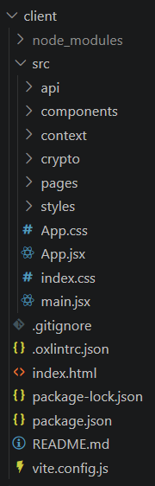
Hình 3-2: Cấu trúc thư mục Frontend
Các thành phần chính của Frontend bao gồm:
- /api/: Chứa các hàm gọi RESTful API phục vụ cho việc giao tiếp với Backend, bao gồm các chức năng như xác thực người dùng, quản lý tài liệu, quản lý thư mục và chia sẻ dữ liệu.
- /components/: Chứa các thành phần giao diện được tái sử dụng trong nhiều màn hình của hệ thống như bảng dữ liệu, thanh điều hướng và các thành phần hiển thị thông tin.
- /context/: Chứa các Context được sử dụng để quản lý trạng thái toàn cục của ứng dụng, bao gồm thông tin người dùng, Master Key và Private Key trong phiên làm việc.
- /crypto/: Chứa các hàm xử lý mật mã được triển khai bằng Web Crypto API, phục vụ cho quá trình dẫn xuất khóa, sinh khóa, mã hóa và giải mã dữ liệu phía Client.
- /pages/: Chứa các trang giao diện chính của hệ thống.
- /styles/: Chứa các tệp CSS phục vụ cho việc thiết kế và tùy chỉnh giao diện người dùng.
- /App.jsx: Là thành phần gốc của ứng dụng React, chịu trách nhiệm cấu hình các route và quản lý bố cục tổng thể của hệ thống.
- /main.jsx: Là điểm khởi chạy của ứng dụng React, thực hiện việc khởi tạo và kết nối các thành phần cần thiết trước khi hiển thị giao diện.
- /App.css và /index.css: Chứa các thiết lập giao diện và định dạng chung cho toàn bộ ứng dụng.
- /index.html: Là tệp HTML gốc được Vite sử dụng để khởi tạo ứng dụng phía Client.
- /package.json và /package-lock.json: Quản lý các thư viện và thông tin cấu hình của dự án Frontend.
- /vite.config.js: Chứa các cấu hình của Vite phục vụ cho quá trình phát triển và xây dựng ứng dụng.

Cài đặt cơ chế mật mã

Các tham số cấu hình và hàm hỗ trợ
Trước khi triển khai các cơ chế mật mã của hệ thống, các tham số cấu hình và hàm hỗ trợ được khai báo nhằm phục vụ cho quá trình dẫn xuất khóa, mã hóa, giải mã và xử lý dữ liệu. Việc định nghĩa trước các tham số này giúp đảm bảo tính nhất quán trong quá trình xử lý dữ liệu và thuận tiện cho việc bảo trì, mở rộng hệ thống.
Các tham số mật mã được sử dụng trong hệ thống bao gồm số vòng lặp của thuật toán PBKDF2, hàm băm SHA-256, độ dài khóa AES-256, độ dài của IV (Initialization Vector) và các tham số cấu hình của thuật toán RSA-OAEP.
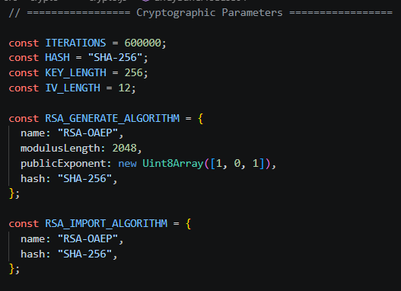
Hình 3-3: Cài đặt các tham số mật mã được sử dụng trong hệ thống
Trong đó:
- ITERATIONS: Quy định số vòng lặp của thuật toán PBKDF2 là 600.000 vòng lặp nhằm tăng chi phí tính toán và nâng cao khả năng chống lại các cuộc tấn công dò mật khẩu.
- HASH: Quy định hàm băm SHA-256 được sử dụng trong thuật toán PBKDF2 và RSA-OAEP.
- KEY_LENGTH: Quy định độ dài khóa AES là 256 bit.
- IV_LENGTH: Quy định độ dài của Initialization Vector là 12 byte khi sử dụng thuật toán AES-GCM.
- RSA_GENERATE_ALGORITHM: Chứa các tham số được sử dụng trong quá trình sinh cặp khóa RSA-OAEP với độ dài khóa 2048 bit.
- RSA_IMPORT_ALGORITHM: Chứa các tham số được sử dụng trong quá trình khôi phục Public Key và Private Key đã được lưu trữ.
Bên cạnh các tham số mật mã, hệ thống còn xây dựng một số hàm hỗ trợ nhằm phục vụ cho việc chuyển đổi định dạng dữ liệu và xử lý tập tin trong quá trình mã hóa và giải mã.
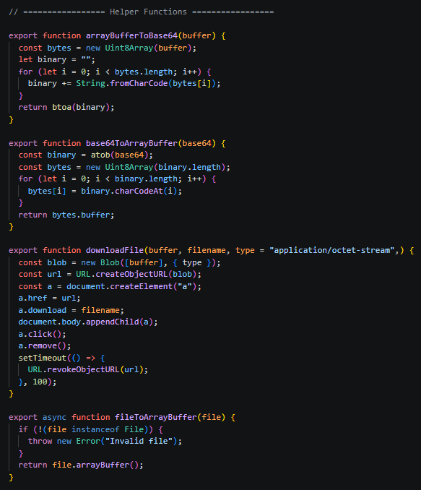
Hình 3-4: Cài đặt các hàm hỗ trợ của hệ thống
Trong đó:
- arrayBufferToBase64(): Chuyển đổi dữ liệu từ định dạng ArrayBuffer sang chuỗi Base64 để thuận tiện cho việc lưu trữ trong cơ sở dữ liệu và truyền dữ liệu thông qua API.
- base64ToArrayBuffer(): Chuyển đổi dữ liệu từ chuỗi Base64 về định dạng ArrayBuffer nhằm phục vụ cho các thao tác mã hóa và giải mã dữ liệu.
- downloadFile(): Hỗ trợ tạo và tải xuống tập tin đã được giải mã trên trình duyệt của người dùng.
- fileToArrayBuffer(): Chuyển đổi tập tin được người dùng lựa chọn sang định dạng ArrayBuffer để phục vụ cho quá trình mã hóa dữ liệu trước khi tải lên máy chủ.
Các tham số mật mã và hàm hỗ trợ này được sử dụng xuyên suốt trong các cơ chế mật mã của hệ thống, góp phần đảm bảo tính nhất quán và nâng cao khả năng tái sử dụng mã nguồn trong quá trình phát triển ứng dụng.

Cài đặt quá trình đăng ký và khởi tạo khóa mật mã
Quá trình đăng ký và khởi tạo khóa mật mã được thực hiện hoàn toàn trên phía Client nhằm đảm bảo rằng các khóa bí mật của người dùng không bị tiết lộ cho máy chủ. Trong quá trình đăng ký, hệ thống tiến hành sinh các khóa mật mã cần thiết, mã hóa Private Key và chuẩn bị dữ liệu trước khi gửi lên Server để lưu trữ. Việc xử lý phía Client giúp tăng cường tính bảo mật và hạn chế nguy cơ rò rỉ thông tin quan trọng của người dùng.
- Sinh giá trị Salt ngẫu nhiên:
Hàm generateSalt() sử dụng Web Crypto API để sinh ngẫu nhiên một giá trị Salt có độ dài 16 byte. Giá trị này được sử dụng trong quá trình dẫn xuất Master Key nhằm tăng tính ngẫu nhiên của khóa được sinh ra và hỗ trợ nâng cao tính bảo mật của hệ thống.
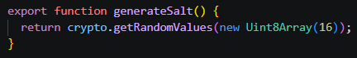
Hình 3-5: Cài đặt hàm sinh giá trị Salt ngẫu nhiên
- Dẫn xuất Master Key bằng thuật toán PBKDF2:
Hàm deriveMasterKey() được sử dụng để dẫn xuất Master Key từ Master Password và giá trị Salt của người dùng. Hàm này nhận hai tham số đầu vào là masterPassword và salt. Trường hợp Salt được lưu dưới dạng chuỗi Base64, hệ thống sẽ thực hiện chuyển đổi sang kiểu dữ liệu Uint8Array trước khi đưa vào quá trình xử lý.
Sau đó, Master Password được chuyển sang dạng mảng byte bằng lớp TextEncoder và được import vào Web Crypto API thông qua phương thức crypto.subtle.importKey(). Cuối cùng, phương thức crypto.subtle.deriveKey() được sử dụng để tạo ra khóa AES-256-GCM với các tham số đã được cấu hình trước.
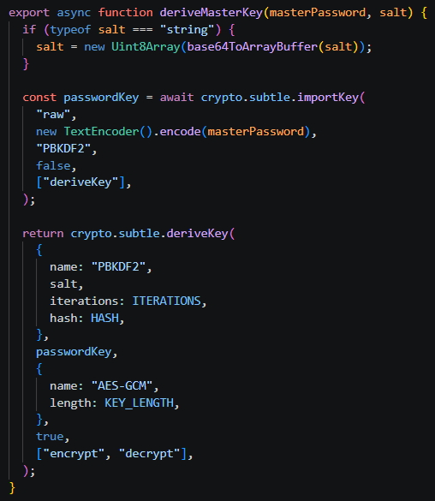
Hình 3-6: Cài đặt hàm dẫn xuất Master Key bằng thuật toán PBKDF2
- Sinh cặp khóa RSA:
Hàm generateRSAKeyPair() được sử dụng để sinh ngẫu nhiên một cặp khóa RSA-OAEP bao gồm Public Key và Private Key với độ dài khóa 2048 bit. Cặp khóa này được sử dụng trong quá trình mã hóa, giải mã khóa AES và hỗ trợ chức năng chia sẻ tài liệu của hệ thống.
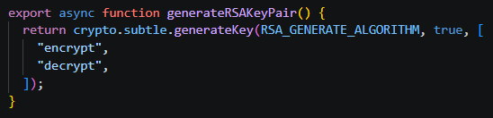
Hình 3-7: Cài đặt hàm sinh cặp khóa RSA-OAEP
Sau khi sinh khóa thành công, hàm exportPublicKey() được sử dụng để chuyển đổi Public Key sang định dạng SPKI nhằm phục vụ cho việc lưu trữ và truyền dữ liệu giữa Client và Server.
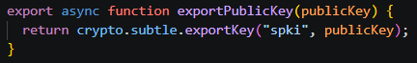
Hình 3-8: Cài đặt hàm xuất Public Key
- Mã hóa Private Key bằng Master Key:
Hàm exportPrivateKey() được sử dụng để chuyển đổi Private Key sang định dạng PKCS#8 trước khi thực hiện quá trình mã hóa
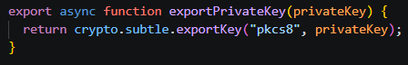
Hình 3-9: Cài đặt hàm xuất Private Key
Sau đó, hàm encryptPrivateKey() sử dụng thuật toán AES-256-GCM cùng Master Key và giá trị IV ngẫu nhiên để mã hóa Private Key trước khi lưu trữ.
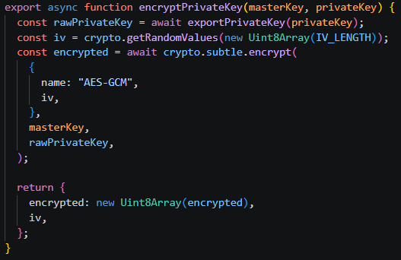
Hình 3-10: Cài đặt hàm mã hóa Private Key bằng Master Key
Sau khi hoàn tất quá trình khởi tạo khóa mật mã, hệ thống thực hiện chuyển đổi các dữ liệu cần thiết sang định dạng Base64 và đóng gói thành đối tượng dữ liệu để gửi đến API đăng ký tài khoản. Các thông tin được gửi bao gồm Username, Email, Login Password, Salt, Public Key, Private Key đã được mã hóa và giá trị IV tương ứng.

Cài đặt quá trình đăng nhập và khôi phục khóa riêng
Quá trình đăng nhập và khôi phục khóa riêng được thực hiện trên phía Client nhằm đảm bảo rằng Private Key của người dùng chỉ có thể được truy cập khi cung cấp đúng Master Password. Trong quá trình đăng nhập, hệ thống tiến hành dẫn xuất Master Key, giải mã Private Key đã được lưu trữ trên máy chủ và khôi phục khóa riêng để phục vụ cho các thao tác mật mã trong hệ thống. Việc xử lý hoàn toàn trên phía Client giúp đảm bảo tính bảo mật của khóa riêng và hạn chế nguy cơ rò rỉ thông tin nhạy cảm.
- Dẫn xuất Master Key:
Hàm deriveMasterKey() được sử dụng lại để tạo lại Master Key từ Master Password và Salt của người dùng.
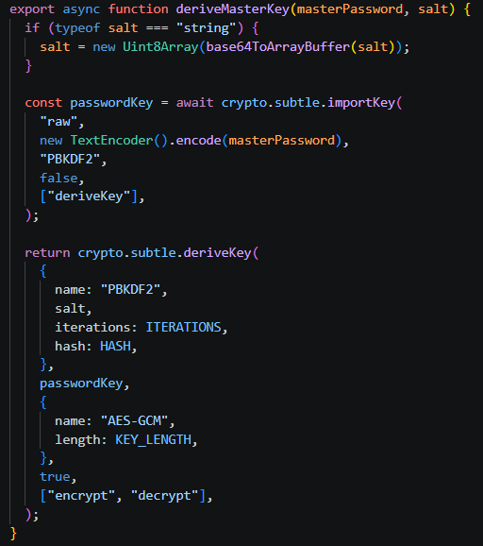
Hình 3-11: Cài đặt hàm dẫn xuất Master Key để tạo lại Master Key
- Giải mã Private Key:
Hàm decryptPrivateKey() được sử dụng để giải mã Private Key bằng Master Key và giá trị IV tương ứng. Kết quả trả về là dữ liệu Private Key ở dạng thô.
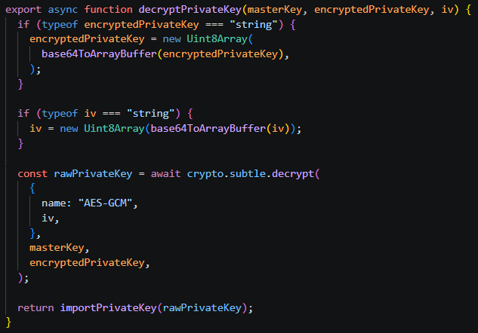
Hình 3-12: Cài đặt hàm giải mã Private Key bằng Master Key
- Khôi phục Private Key:
Hàm importPrivateKey() được sử dụng để chuyển đổi dữ liệu Private Key đã giải mã sang đối tượng CryptoKey của Web Crypto API nhằm phục vụ cho các thao tác giải mã khóa AES trong hệ thống.
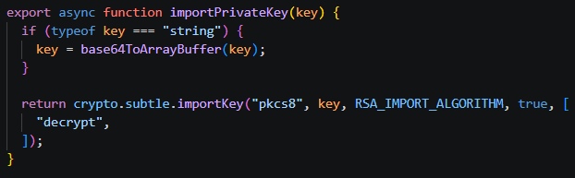
Hình 3-13: Cài đặt khôi phục Private Key
Sau khi hoàn tất quá trình đăng nhập, Master Key và Private Key được lưu tạm thời trong bộ nhớ của phía Client để phục vụ cho các thao tác mật mã của hệ thống. Các khóa này không được lưu trữ trên máy chủ hay trong cơ sở dữ liệu và sẽ bị xóa khi kết thúc phiên làm việc của người dùng.

Cài đặt quá trình mã hóa và tải lên tệp
Quá trình mã hóa và tải lên tệp được thực hiện hoàn toàn trên phía Client nhằm đảm bảo rằng nội dung của tập tin luôn được mã hóa trước khi được lưu trữ trên máy chủ. Trong quá trình này, hệ thống tiến hành sinh khóa AES ngẫu nhiên, mã hóa nội dung tập tin, mã hóa khóa AES tương ứng và chuẩn bị dữ liệu trước khi gửi đến Server để lưu trữ.
- Chuyển đổi tập tin sang ArrayBuffer
Hàm fileToArrayBuffer() được sử dụng để chuyển đổi tập tin do người dùng lựa chọn sang định dạng ArrayBuffer nhằm phục vụ cho quá trình mã hóa dữ liệu.
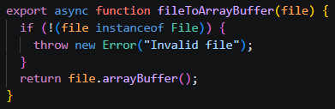
Hình 3-14: Cài đặt hàm chuyển đổi tập tin sang ArrayBuffer
- Sinh khóa AES ngẫu nhiên:
Hàm generateAESKey() được sử dụng để sinh ngẫu nhiên một Session Key sử dụng thuật toán AES-256-GCM phục vụ cho việc mã hóa nội dung của tập tin trước khi tải lên máy chủ.
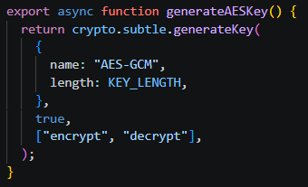
Hình 3-15: Cài đặt hàm sinh khóa AES bằng thuật toán AES-256-GCM
- Mã hóa nội dung tập tin bằng AES-GCM:
Hàm encryptBuffer() được sử dụng để mã hóa dữ liệu của tập tin bằng thuật toán AES-256-GCM. Hàm đồng thời sinh ngẫu nhiên một giá trị IV có độ dài 12 byte và trả về nội dung tập tin đã được mã hóa cùng với giá trị IV tương ứng.
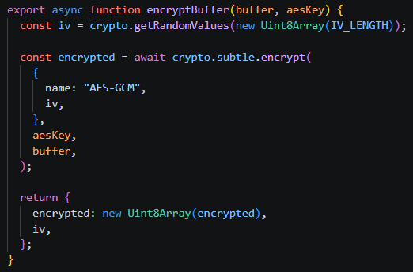
Hình 3-16: Cài đặt hàm mã hóa nội dung tập tin bằng thuật toán AES-GCM
- Mã hóa khóa AES bằng Public Key:
Hàm encryptAESKeyWithPublicKey() được sử dụng để mã hóa khóa AES của tập tin bằng Public Key của người sở hữu tài liệu nhằm phục vụ cho việc quản lý và chia sẻ tài liệu trong hệ thống.
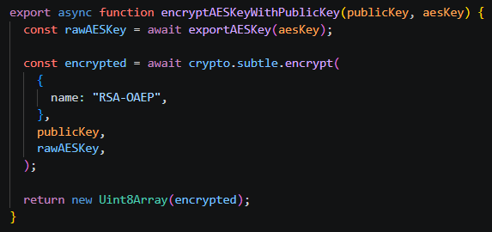
Hình 3-17: Cài đặt hàm mã hóa khóa AES bằng Public Key
Sau khi hoàn tất quá trình mã hóa, hệ thống thực hiện chuyển đổi các dữ liệu cần thiết sang định dạng Base64 và đóng gói các thông tin của tập tin để gửi đến API tải lên tài liệu. Các thông tin bao gồm nội dung tập tin đã được mã hóa, khóa AES đã được mã hóa, giá trị IV và các thông tin mô tả của tập tin.

Cài đặt quá trình giải mã và tải xuống tệp
Quá trình giải mã và tải xuống tệp được thực hiện hoàn toàn trên phía Client nhằm đảm bảo rằng nội dung của tập tin chỉ được giải mã khi người dùng có quyền truy cập hợp lệ. Trong quá trình này, hệ thống tiến hành giải mã khóa AES của tập tin bằng Private Key, khôi phục khóa AES và giải mã nội dung của tập tin trước khi cho phép người dùng tải xuống dữ liệu gốc.
- Giải mã khóa AES bằng Private Key:
Hàm decryptAESKeyWithPrivateKey() được sử dụng để giải mã khóa AES đã được mã hóa bằng thuật toán RSA-OAEP. Hàm nhận vào Private Key của người dùng và khóa AES đã được mã hóa để khôi phục khóa AES ban đầu của tập tin.
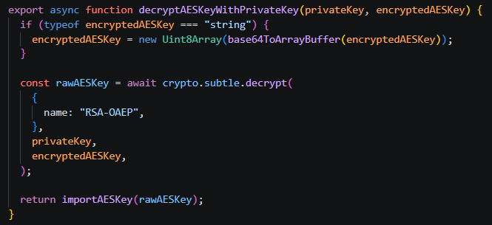
Hình 3-18: Cài đặt hàm giải mã khóa AES bằng Private Key
- Khôi phục khóa AES:
Hàm importAESKey() được sử dụng để chuyển đổi khóa AES đã được giải mã sang đối tượng CryptoKey của Web Crypto API nhằm phục vụ cho quá trình giải mã nội dung tập tin.
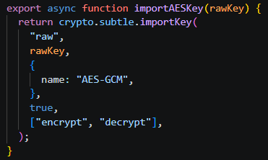
Hình 3-19: Cài đặt hàm khôi phục khóa AES
- Giải mã nội dung tập tin:
Hàm decryptBuffer() được sử dụng để giải mã nội dung của tập tin bằng thuật toán AES-256-GCM với khóa AES và giá trị IV tương ứng. Kết quả trả về là dữ liệu gốc của tập tin trước khi được mã hóa.
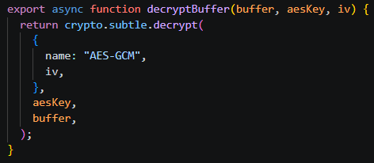
Hình 3-20: Cài đặt hàm giải mã nội dung tập tin bằng AES-GCM
- Tải xuống tập tin:
Hàm downloadFile() được sử dụng để tạo đối tượng Blob từ dữ liệu đã được giải mã và thực hiện tải xuống tập tin thông qua trình duyệt. Tên tập tin và kiểu dữ liệu được giữ nguyên theo thông tin lưu trữ của tập tin.
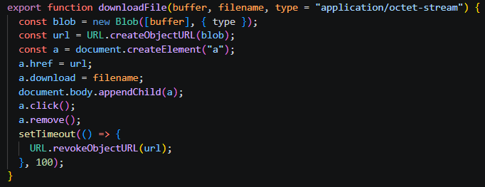
Hình 3-21: Cài đặt hàm tải xuống tập tin đã giải mã
Sau khi hoàn tất quá trình giải mã, nội dung của tập tin được khôi phục về dữ liệu gốc và được tải xuống trên thiết bị của người dùng. Việc thực hiện toàn bộ quá trình giải mã trên phía Client giúp đảm bảo rằng nội dung của tập tin không bao giờ được lưu trữ dưới dạng bản rõ trên máy chủ, góp phần nâng cao tính bảo mật của hệ thống.

Cài đặt quá trình chia sẻ tài liệu
Quá trình chia sẻ tài liệu được thực hiện trên phía Client nhằm đảm bảo rằng chỉ người nhận được chia sẻ mới có thể truy cập và giải mã khóa AES của tập tin. Trong quá trình chia sẻ, hệ thống tiến hành giải mã khóa AES của tập tin bằng Private Key của người gửi, mã hóa lại khóa AES bằng Public Key của người nhận và gửi thông tin chia sẻ đến Server để lưu trữ.
- Giải mã khóa AES của tập tin:
Hàm decryptAESKeyWithPrivateKey() được sử dụng để giải mã khóa AES của tập tin bằng Private Key của người gửi.
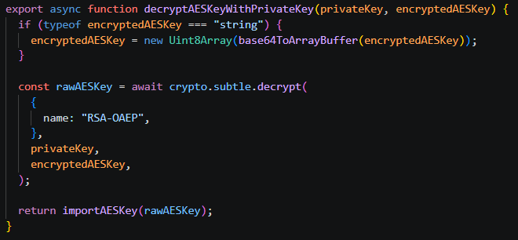
Hình 3-22: Cài đặt hàm giải mã khóa AES bằng Private Key
- Khôi phục khóa AES của tập tin:
Hàm importAESKey() được sử dụng để khôi phục khóa AES đã được giải mã nhằm phục vụ cho quá trình mã hóa lại khóa.
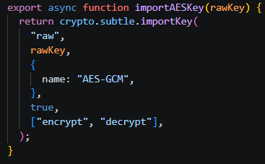
Hình 3-23: Cài đặt hàm khôi phục khóa AES
- Mã hóa khóa AES bằng Public Key của người nhận:
Hàm encryptAESKeyWithPublicKey() được sử dụng để mã hóa khóa AES bằng Public Key của người nhận trước khi thực hiện chia sẻ tài liệu.
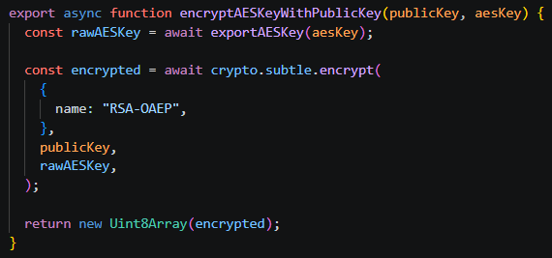
Hình 3-24: Cài đặt hàm mã hóa khóa AES bằng Public Key người nhận
Sau khi hoàn tất quá trình chia sẻ, khóa AES của tập tin được lưu trữ dưới dạng đã được mã hóa bằng Public Key của người nhận. Nhờ đó, chỉ người nhận sở hữu Private Key tương ứng mới có thể giải mã và truy cập nội dung của tài liệu được chia sẻ, góp phần đảm bảo tính bảo mật và kiểm soát quyền truy cập đối với dữ liệu của hệ thống.

KIỂM THỬ VÀ ĐÁNH GIÁ HỆ THỐNG

Môi trường kiểm thử
Hệ thống được kiểm thử trong môi trường phát triển cục bộ (localhost) nhằm đánh giá tính chính xác và hiệu quả của các cơ chế mật mã được triển khai. Quá trình kiểm thử tập trung vào các chức năng chính của hệ thống như đăng ký tài khoản, khôi phục khóa riêng, mã hóa và giải mã tập tin, cũng như chức năng chia sẻ tài liệu giữa các người dùng.
Các chức năng của hệ thống được thực hiện và kiểm thử trên trình duyệt Google Chrome để đảm bảo khả năng hoạt động ổn định của ứng dụng web trong quá trình tương tác với người dùng.
Trong quá trình kiểm thử, hệ thống sử dụng MongoDB làm cơ sở dữ liệu để lưu trữ thông tin người dùng, khóa mật mã và các dữ liệu liên quan đến tập tin đã được mã hóa. Các API được xây dựng theo kiến trúc RESTful API cho phép trao đổi dữ liệu giữa Frontend và Backend một cách hiệu quả.

Kiểm thử cơ chế mật mã của hệ thống

Kiểm thử quá trình đăng ký và khởi tạo khóa mật mã
Quá trình kiểm thử được thực hiện nhằm đánh giá tính đúng đắn của cơ chế khởi tạo khóa mật mã trong quá trình đăng ký tài khoản. Hệ thống tiến hành sinh giá trị Salt ngẫu nhiên, dẫn xuất Master Key từ Master Password, sinh cặp khóa RSA-OAEP và mã hóa Private Key trước khi gửi dữ liệu đến máy chủ để lưu trữ.
Người dùng thực hiện đăng ký tài khoản bằng cách nhập Username, Email, Login Password và Master Password thông qua giao diện của hệ thống.
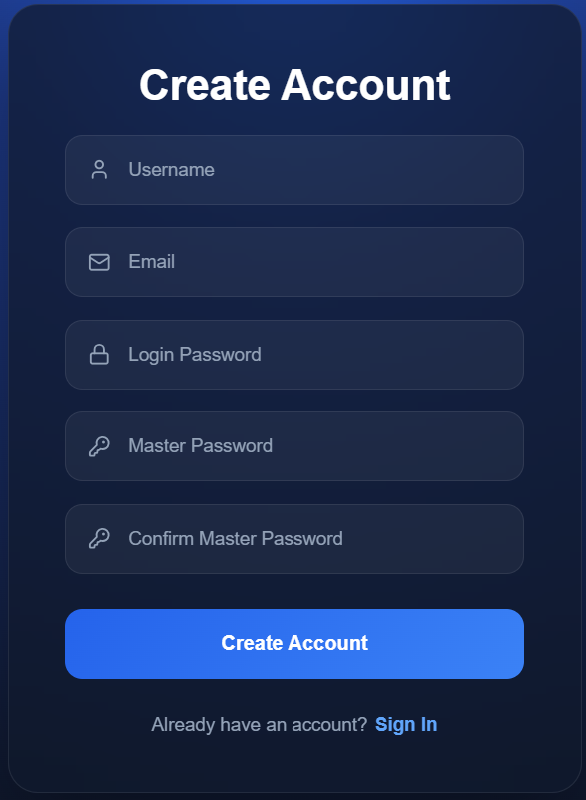
Hình 4-1: Giao diện đăng ký tài khoản
Sau khi đăng ký thành công, hệ thống thực hiện khởi tạo các khóa mật mã và lưu trữ các thông tin cần thiết trong cơ sở dữ liệu. Sử dụng MongoDB để kiểm tra thông tin của người dùng trong collection users. Kết quả kiểm thử cho thấy Private Key được lưu trữ dưới dạng đã mã hóa cùng với giá trị Salt, Public Key và IV tương ứng, trong khi Master Password và Master Key không được gửi đến máy chủ.
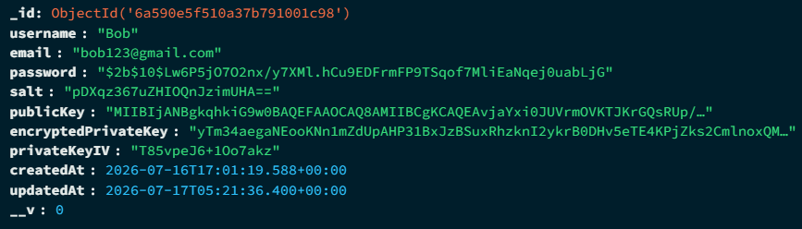
Hình 4-2: Thông tin người dùng và khóa mật mã được lưu trữ trong cơ sở dữ liệu
Kết quả kiểm thử cho thấy quá trình đăng ký và khởi tạo khóa mật mã được thực hiện đúng theo thiết kế, đảm bảo các khóa bí mật của người dùng không bị lưu trữ hoặc truyền đi dưới dạng bản rõ.

Kiểm thử quá trình đăng nhập và khôi phục khóa riêng
Quá trình kiểm thử được thực hiện nhằm đánh giá tính đúng đắn của cơ chế khôi phục khóa riêng trong quá trình đăng nhập vào hệ thống. Sau khi người dùng nhập Email, Login Password và Master Password, hệ thống tiến hành xác thực thông tin đăng nhập, dẫn xuất Master Key từ Master Password và giải mã Private Key đã được lưu trữ trên máy chủ.
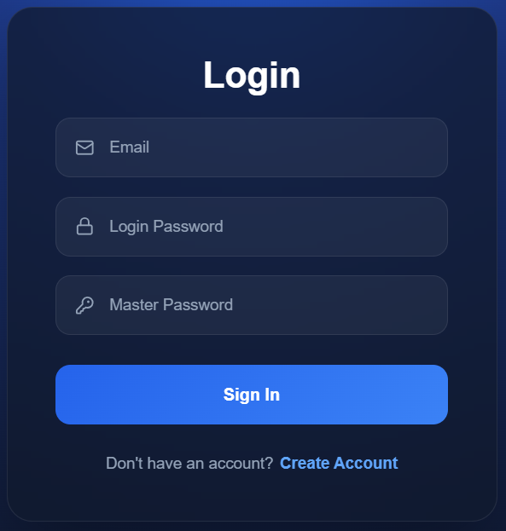
Hình 4-3: Giao diện đăng nhập tài khoản
Người dùng nhập đúng Email và Login Password nhưng sử dụng Master Password không chính xác. Hệ thống không thể giải mã Private Key và từ chối quá trình đăng nhập.
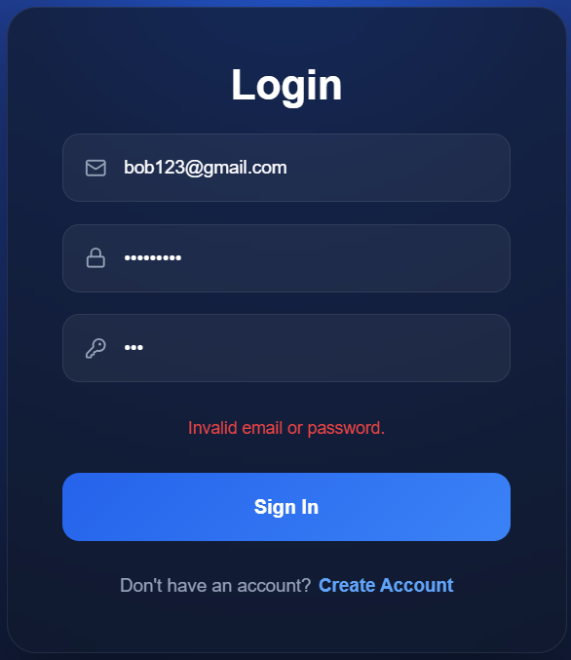
Hình 4-4: Đăng nhập với Master Password không hợp lệ
Sau khi đăng nhập thành công, người dùng có thể thực hiện các chức năng yêu cầu sử dụng Private Key như tải xuống hoặc chia sẻ tài liệu đã được mã hóa. Điều này chứng minh rằng quá trình khôi phục Private Key đã được thực hiện thành công trên phía Client.
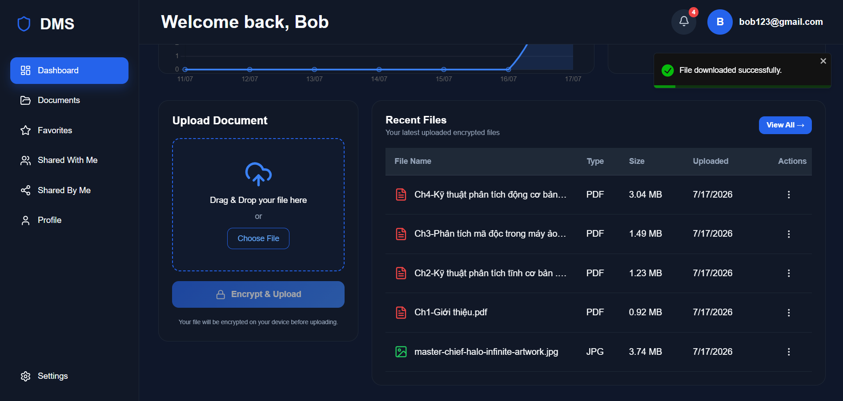
Hình 4-5: Kết quả tài liệu được tải xuống sau khi đăng nhập thành công
Nếu người dùng thực hiện tải lại trang web (Reload/F5), các khóa mật mã được lưu tạm thời trên phía Client sẽ bị xóa khỏi bộ nhớ. Khi đó, hệ thống sẽ hiển thị giao diện yêu cầu người dùng nhập lại Master Password để mở khóa Vault và khôi phục các khóa cần thiết phục vụ cho việc truy cập dữ liệu đã được mã hóa.
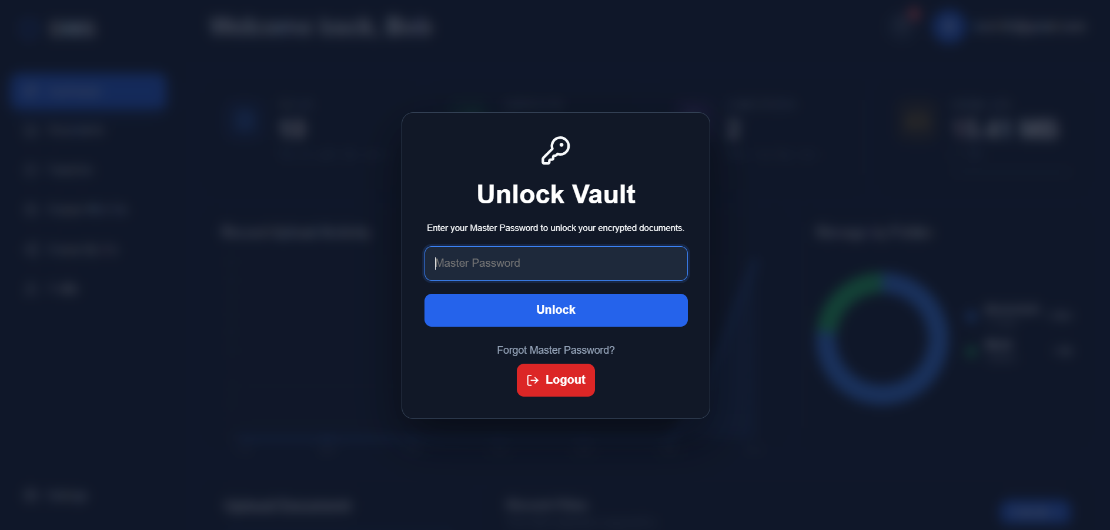
Hình 4-6: Giao diện yêu cầu nhập Master Password để mở khóa Vault
Sau khi người dùng nhập đúng Master Password, hệ thống tiến hành dẫn xuất lại Master Key và giải mã Private Key đã được lưu trữ trên máy chủ. Private Key được khôi phục thành công và có thể tiếp tục được sử dụng cho các chức năng giải mã và chia sẻ tài liệu.
Kết quả kiểm thử cho thấy cơ chế khôi phục khóa riêng hoạt động đúng theo thiết kế. Private Key chỉ có thể được khôi phục khi người dùng cung cấp đúng Master Password và không được lưu trữ lâu dài trên phía Client hoặc dưới dạng bản rõ trên máy chủ, qua đó góp phần nâng cao tính bảo mật của hệ thống.

Kiểm thử quá trình mã hóa và tải lên tệp
Quá trình kiểm thử được thực hiện nhằm đánh giá tính chính xác của cơ chế mã hóa tập tin trước khi lưu trữ trên máy chủ. Hệ thống sử dụng khóa AES-256-GCM để mã hóa nội dung tập tin và sử dụng RSA-OAEP để mã hóa khóa AES trước khi gửi dữ liệu lên Server.
Người dùng lựa chọn một tập tin từ thiết bị và thực hiện chức năng tải lên tài liệu trên hệ thống.
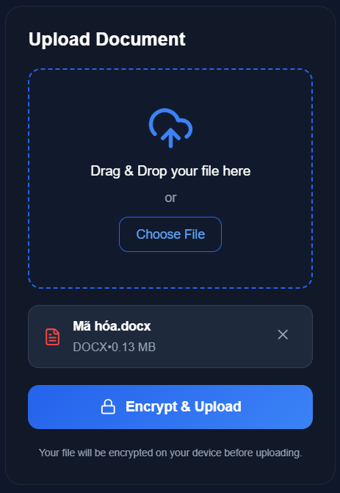
Hình 4-7: Giao diện tải lên tập tin
Sau khi tải lên thành công, tập tin được lưu trữ trên máy chủ với phần mở rộng .aes. Khi mở trực tiếp tập tin bằng trình soạn thảo văn bản, nội dung hiển thị là các ký tự không thể đọc được, chứng minh rằng dữ liệu đã được mã hóa thành công trước khi lưu trữ.
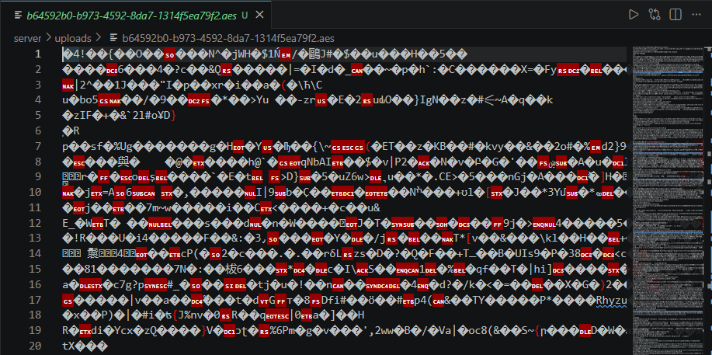
Hình 4-8: Nội dung tập tin đã được mã hóa trên máy chủ
Sử dụng MongoDB để kiểm tra thông tin của tập tin trong collection files. Kết quả cho thấy hệ thống chỉ lưu tên tập tin gốc, tên tập tin đã được mã hóa trên máy chủ, giá trị IV, kích thước tập tin và các thông tin quản lý liên quan.
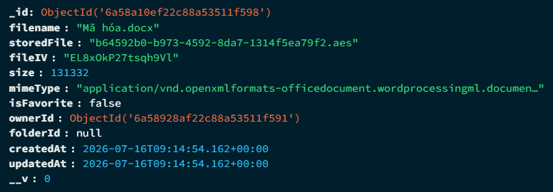
Hình 4-9: Thông tin tập tin được lưu trữ trong cơ sở dữ liệu
Tiếp tục kiểm tra collection filekeys. Kết quả cho thấy khóa AES được lưu dưới dạng chuỗi dữ liệu đã được mã hóa bằng RSA-OAEP và không thể sử dụng trực tiếp nếu không có Private Key tương ứng.
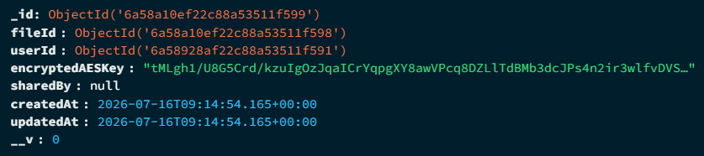
Hình 4-10: Khóa AES đã được mã hóa được lưu trữ trong cơ sở dữ liệu
Kết quả kiểm thử cho thấy quá trình mã hóa và tải lên tập tin được thực hiện đúng theo thiết kế. Nội dung tập tin và khóa AES đều được mã hóa trước khi lưu trữ trên máy chủ, qua đó đảm bảo tính bí mật và an toàn của dữ liệu người dùng.

Kiểm thử quá trình giải mã và tải xuống tệp
Quá trình kiểm thử được thực hiện nhằm đánh giá tính chính xác của cơ chế giải mã tập tin khi người dùng thực hiện tải xuống tài liệu đã được mã hóa. Trong quá trình này, hệ thống sử dụng Private Key của người dùng để giải mã khóa AES của tập tin, sau đó sử dụng khóa AES để giải mã nội dung tập tin trước khi tải xuống thiết bị của người dùng.
Người dùng thực hiện chức năng tải xuống đối với một tập tin đã được mã hóa trên hệ thống.
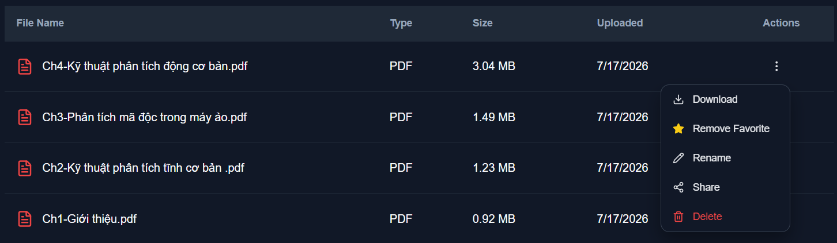
Hình 4-11: Giao diện tải xuống tập tin
Sau khi quá trình giải mã hoàn tất, tập tin được tải xuống thành công và có thể mở với đầy đủ nội dung như tập tin gốc trước khi mã hóa.
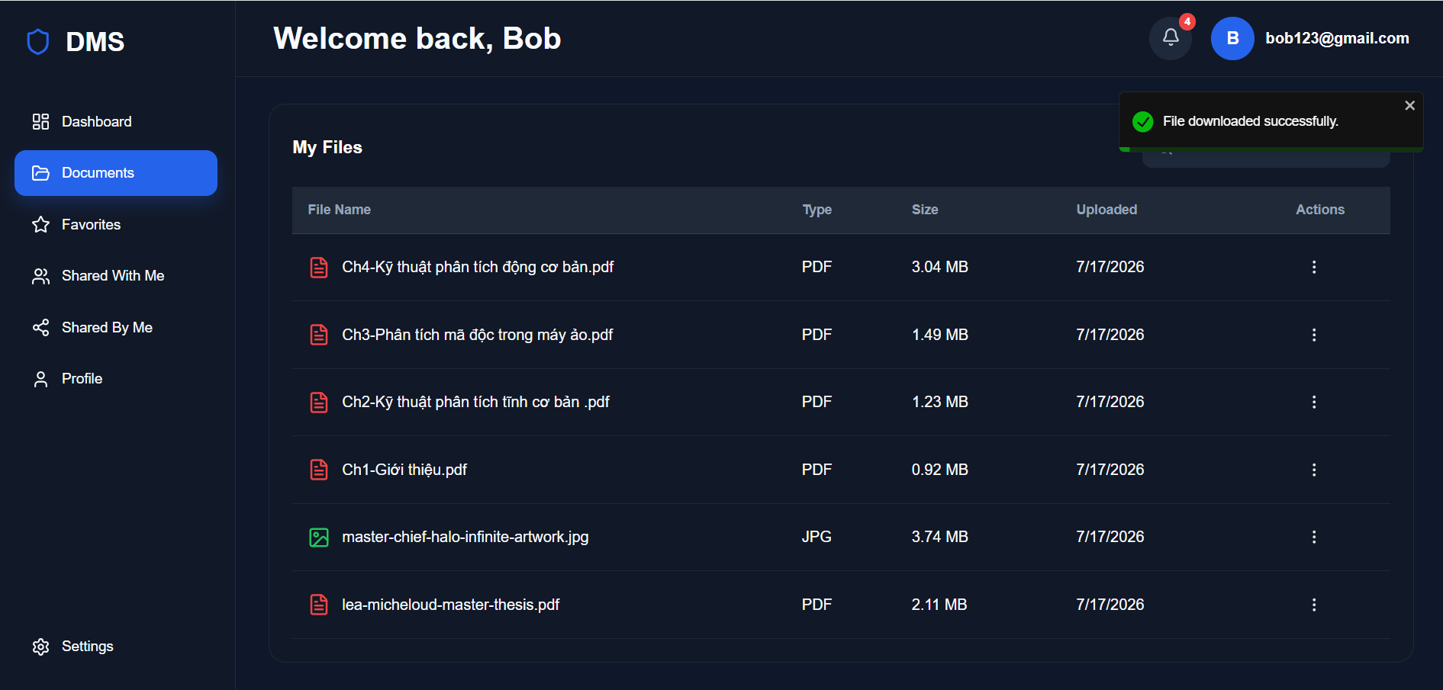
Hình 4-12: Kết quả tải xuống tập tin thành công
Kết quả kiểm thử cho thấy cơ chế giải mã của hệ thống hoạt động đúng theo thiết kế. Chỉ người dùng sở hữu Private Key tương ứng mới có thể giải mã khóa AES và khôi phục nội dung của tập tin, góp phần đảm bảo tính bảo mật và toàn vẹn của dữ liệu được lưu trữ trên hệ thống.

Kiểm thử quá trình chia sẻ tài liệu
Quá trình kiểm thử được thực hiện nhằm đánh giá tính chính xác của cơ chế chia sẻ tài liệu giữa các người dùng trong hệ thống. Khi thực hiện chia sẻ, khóa AES của tập tin được mã hóa lại bằng Public Key của người nhận trước khi lưu trữ trên máy chủ, đảm bảo rằng chỉ người nhận mới có thể giải mã và truy cập nội dung của tài liệu.
Người dùng thực hiện chức năng chia sẻ một tài liệu đã được mã hóa cho tài khoản khác thông qua địa chỉ Email của người nhận.
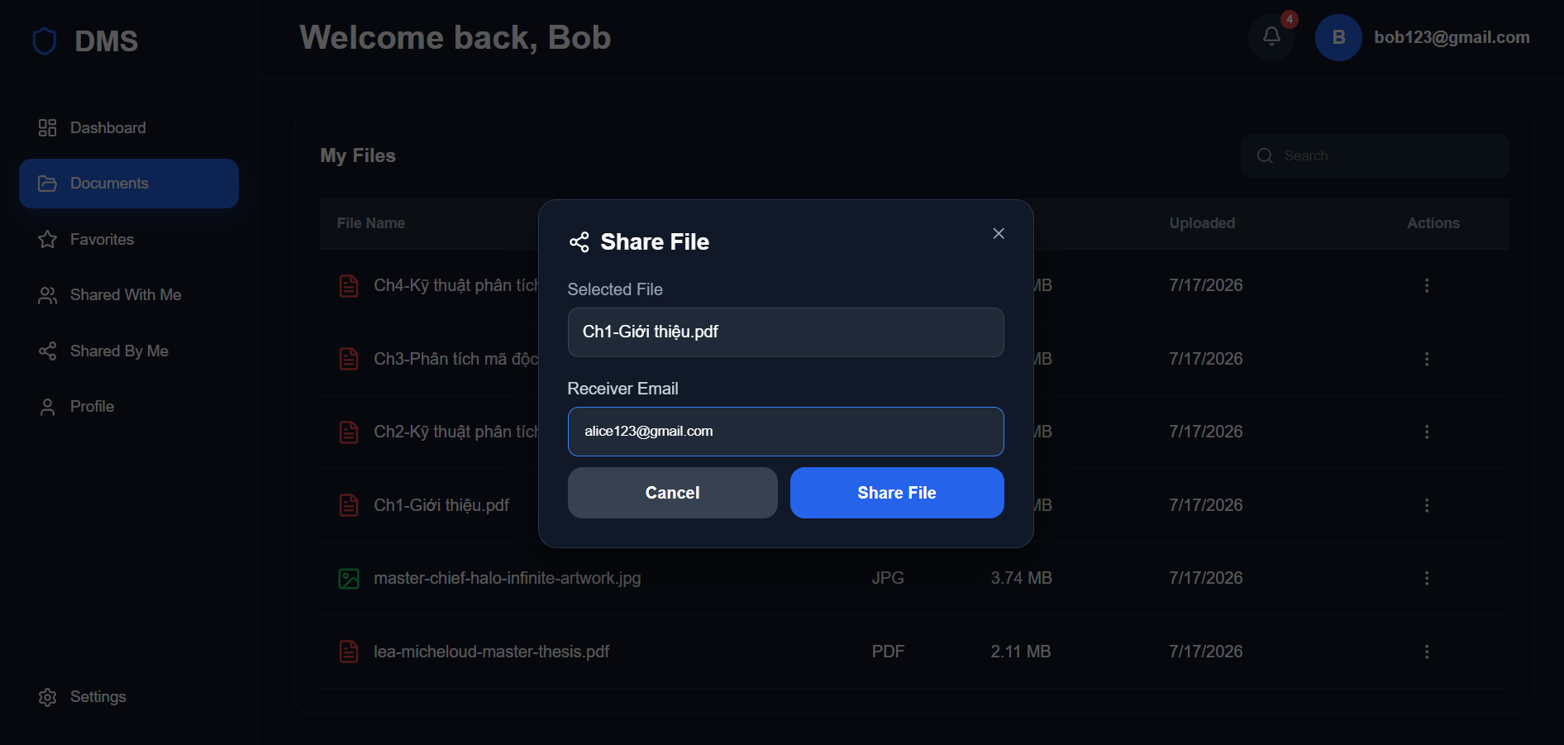
Hình 4-13: Giao diện chia sẻ tài liệu cho người dùng khác
Sau khi chia sẻ thành công, tài liệu sẽ được hiển thị trong mục “Shared By Me” của người gửi, cho phép người dùng theo dõi danh sách những người đã được cấp quyền truy cập tài liệu.
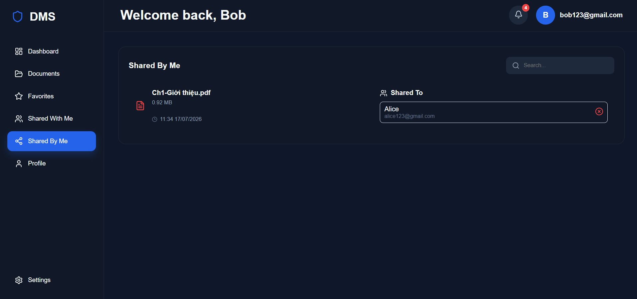
Hình 4-14: Giao diện danh sách các tài liệu đã chia sẻ
Khi người nhận đăng nhập vào hệ thống, tài liệu được chia sẻ sẽ xuất hiện trong mục “Shared With Me” cùng với thông tin của người chia sẻ.
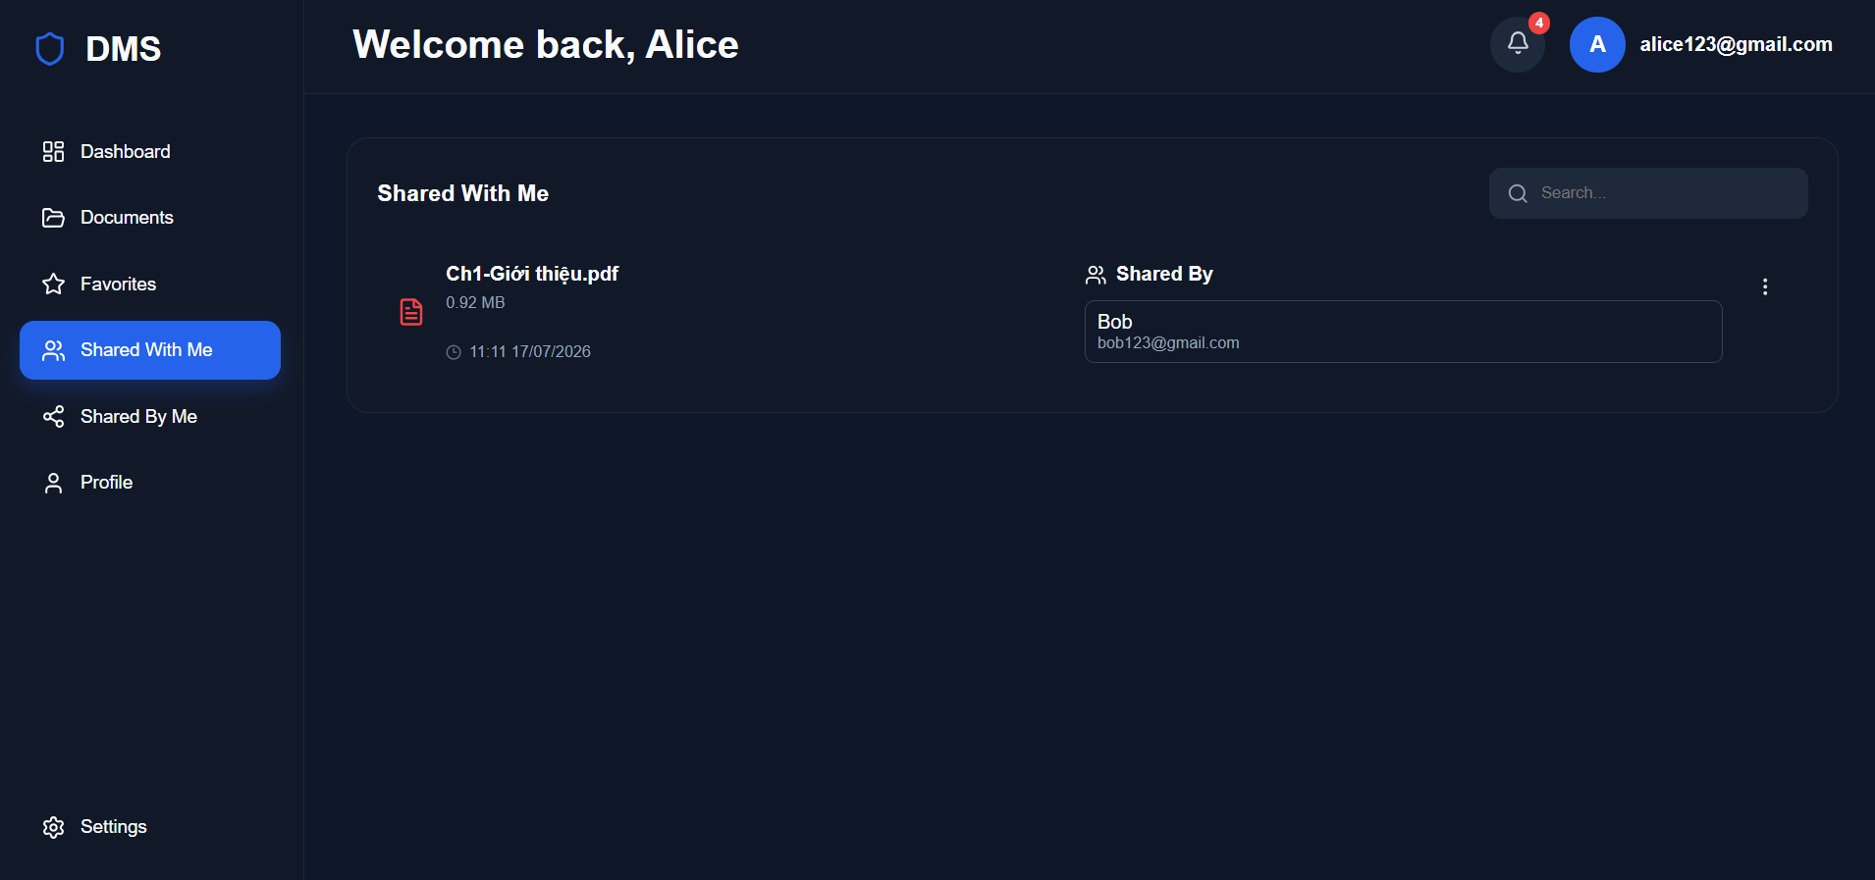
Hình 4-15: Giao diện danh sách các tài liệu chia sẻ nhận được
Người nhận có thể thực hiện chức năng tải xuống tài liệu được chia sẻ. Hệ thống sử dụng Private Key của người nhận để giải mã khóa AES tương ứng và khôi phục nội dung của tập tin trước khi tải xuống thiết bị.
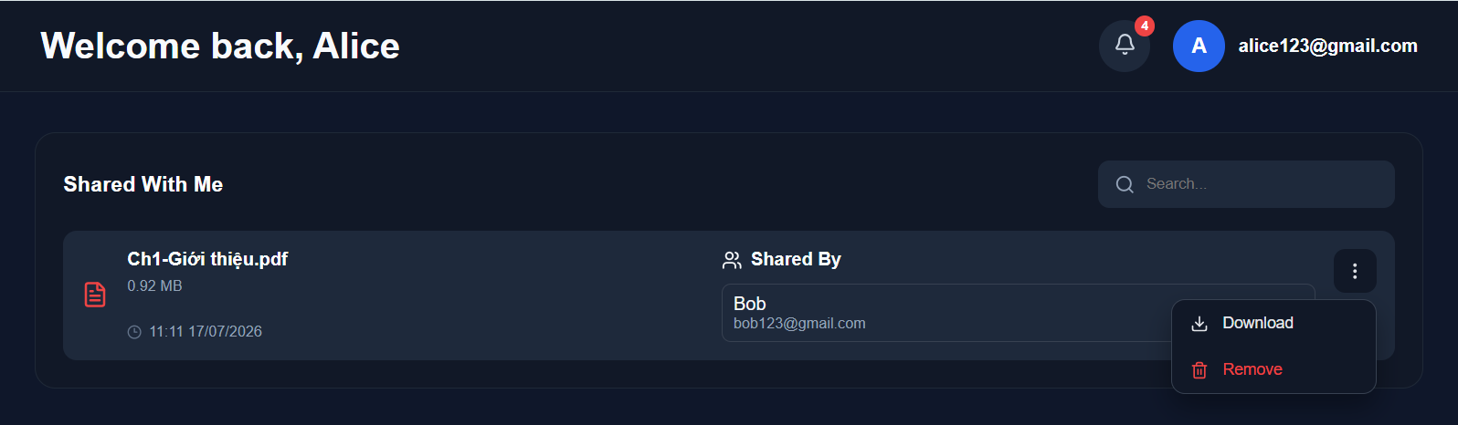
Hình 4-16: Người dùng chọn tải xuống hoặc xóa tài liệu được chia sẻ
Tải xuống thành công.
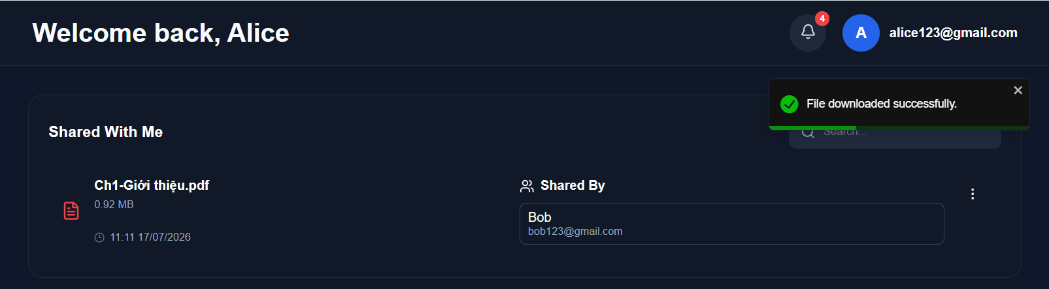
Hình 4-17: Kết quả tải xuống tài liệu được chia sẻ thành công
Để kiểm tra dữ liệu được lưu trữ trên máy chủ, sử dụng MongoDB để truy vấn thông tin khóa AES của tài liệu đã được mã hóa bằng Public Key của người nhận.
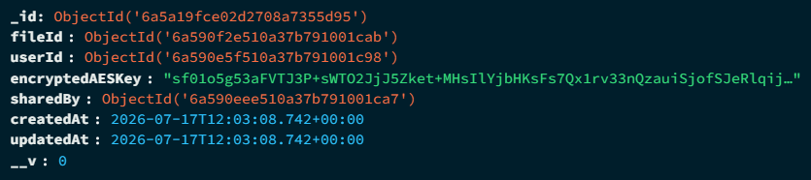
Hình 4-18: Thông tin khóa AES của tài liệu được chia sẻ trong cơ sở dữ liệu
Kết quả kiểm thử cho thấy quá trình chia sẻ tài liệu được thực hiện đúng theo thiết kế. Khóa AES của tập tin được mã hóa riêng cho từng người nhận bằng Public Key tương ứng, do đó chỉ những người dùng được cấp quyền mới có thể giải mã và truy cập nội dung của tài liệu.

Đánh giá hệ thống

Đánh giá tính bảo mật của dữ liệu
Qua quá trình cài đặt và kiểm thử, hệ thống đảm bảo được các yêu cầu về bảo mật dữ liệu của người dùng với các đặc điểm sau:
- Dữ liệu được mã hóa trước khi lưu trữ trên máy chủ, giúp hạn chế nguy cơ truy cập trái phép vào nội dung tập tin.
- Các khóa mật mã được quản lý tách biệt với dữ liệu và không được lưu trữ dưới dạng bản rõ.
- Khóa bí mật của người dùng chỉ tồn tại tạm thời trên phía Client và không được lưu trữ lâu dài sau khi đăng xuất hoặc tải lại trang web.
- Chỉ những người dùng được cấp quyền mới có thể truy cập và giải mã tài liệu được chia sẻ.
- Máy chủ chỉ đóng vai trò lưu trữ dữ liệu đã được mã hóa mà không thể truy cập nội dung thực của tập tin.
Các đặc điểm trên góp phần đảm bảo tính bí mật và an toàn của dữ liệu trong suốt quá trình lưu trữ và chia sẻ tài liệu.

Đánh giá độ phức tạp và thời gian chạy của các thuật toán mã hóa
Hệ thống sử dụng ba thuật toán mật mã chính gồm PBKDF2, AES-256-GCM và RSA-OAEP để thực hiện dẫn xuất khóa, mã hóa dữ liệu và quản lý khóa. Mỗi thuật toán được áp dụng cho một mục đích riêng, có đặc điểm xử lý và độ phức tạp tính toán khác nhau. Việc kết hợp các thuật toán này giúp cân bằng giữa hiệu năng xử lý và mức độ bảo mật của hệ thống.
- Thuật toán PBKDF2:
PBKDF2 được sử dụng để dẫn xuất Master Key từ Master Password và Salt trong quá trình đăng ký và đăng nhập. Trong hệ thống, thuật toán được cấu hình với hàm băm SHA-256, số vòng lặp 600.000 và tạo khóa có độ dài 256 bit. Độ phức tạp thời gian của PBKDF2 phụ thuộc vào số vòng lặp thực hiện:
$$T\left(n\right)=O\left(c\right)$$
Trong đó: $c$ là số vòng lặp của thuật toán. Với hệ thống được triển khai: $c=600000$. Điều này làm tăng thời gian xử lý so với các hàm băm thông thường, tuy nhiên chỉ được thực hiện trong quá trình đăng ký và đăng nhập nên không ảnh hưởng đáng kể đến trải nghiệm của người dùng. Việc sử dụng số vòng lặp lớn giúp tăng chi phí tính toán đối với các cuộc tấn công Brute-force và Dictionary Attack, từ đó nâng cao khả năng bảo vệ Master Password.
- Thuật toán AES-256-GCM:
AES-256-GCM được sử dụng để mã hóa và giải mã nội dung tập tin, đồng thời mã hóa Private Key trước khi lưu trữ. Khác với PBKDF2 và RSA, AES xử lý toàn bộ nội dung dữ liệu cần bảo vệ. Nếu kích thước tập tin là n byte thì độ phức tạp thời gian của thuật toán là:
$$T\left(n\right)=O\left(n\right)$$
Điều này có nghĩa thời gian mã hóa và giải mã tăng tuyến tính theo kích thước tập tin. Ví dụ, khi kích thước tập tin tăng từ 10 MB lên 100 MB, lượng dữ liệu cần xử lý cũng tăng gấp mười lần nên thời gian mã hóa và giải mã sẽ tăng tương ứng. Mặc dù phải xử lý toàn bộ dữ liệu, AES là thuật toán mã hóa đối xứng có hiệu năng rất cao và được tối ưu trên hầu hết các nền tảng hiện đại.
- Thuật toán RSA-OAEP
RSA-OAEP được sử dụng để bảo vệ AES Key trong quá trình mã hóa, giải mã và chia sẻ tài liệu. Trong hệ thống: độ dài khóa RSA là 2048 bit, hàm băm SHA-256. RSA không được sử dụng để mã hóa trực tiếp tập tin mà chỉ mã hóa AES Key có kích thước cố định 256 bit. Vì kích thước dữ liệu đầu vào luôn không đổi nên thời gian thực thi gần như không phụ thuộc vào dung lượng tập tin và có thể xem là:

$$T\left(n\right)=O\left(1\right)$$
Mặc dù RSA có tốc độ xử lý chậm hơn AES do sử dụng cơ chế mã hóa bất đối xứng, nhưng chi phí tính toán trong hệ thống là rất nhỏ vì chỉ xử lý một khóa AES thay vì toàn bộ nội dung tập tin. Do đó, RSA không tạo ra ảnh hưởng đáng kể đến hiệu năng tổng thể của hệ thống.

Đánh giá khả năng đáp ứng yêu cầu của hệ thống
Qua quá trình thiết kế, cài đặt và kiểm thử, hệ thống đã đáp ứng được các yêu cầu của đề tài, cụ thể:
- Cho phép người dùng lưu trữ tài liệu an toàn trên nền tảng web.
- Hỗ trợ mã hóa và giải mã tập tin một cách tự động và thuận tiện trong quá trình sử dụng.
- Hỗ trợ chia sẻ tài liệu giữa các người dùng mà vẫn đảm bảo tính bảo mật của dữ liệu.
- Cung cấp cơ chế quản lý khóa mật mã phù hợp với mục tiêu bảo vệ thông tin người dùng.
- Được triển khai thành công dưới dạng ứng dụng web với đầy đủ các chức năng theo yêu cầu của đề tài.
Nhìn chung, hệ thống đã đáp ứng được mục tiêu xây dựng một ứng dụng quản lý tài liệu có mã hóa dữ liệu và đảm bảo khả năng hoạt động ổn định trong các trường hợp kiểm thử.

PHẦN KẾT LUẬN

Kết quả đạt được
Sau quá trình nghiên cứu và triển khai, đề tài đã xây dựng thành công ứng dụng quản lý tài liệu có mã hóa dữ liệu trên nền tảng web. Hệ thống cung cấp các chức năng quản lý tài liệu cơ bản kết hợp với các cơ chế mật mã nhằm hỗ trợ việc lưu trữ và chia sẻ tài liệu một cách an toàn.
Các kết quả đạt được của đề tài bao gồm:
- Xây dựng giao diện và các chức năng quản lý tài liệu trên nền tảng web.
- Xây dựng quy trình đăng ký tài khoản và khởi tạo các khóa mật mã cho người dùng.
- Xây dựng quy trình đăng nhập và khôi phục khóa riêng phục vụ cho các thao tác mật mã của hệ thống.
- Xây dựng cơ chế mã hóa tập tin trước khi tải lên và giải mã tập tin khi tải xuống.
- Xây dựng chức năng chia sẻ tài liệu giữa các người dùng trong hệ thống.
- Tích hợp các thuật toán mật mã PBKDF2, AES-256-GCM và RSA-OAEP vào quá trình xử lý dữ liệu.
- Hoàn thiện và triển khai thành công ứng dụng web theo mục tiêu của đề tài.
Nhìn chung, đề tài đã hoàn thành các chức năng chính của một ứng dụng quản lý tài liệu có mã hóa dữ liệu và đáp ứng được mục tiêu xây dựng sản phẩm đặt ra ban đầu.

Hạn chế
Mặc dù đã hoàn thành các chức năng chính của hệ thống, vẫn còn một số hạn chế cần được cải thiện và mở rộng trong tương lai:
- Hệ thống hiện mới được triển khai trên môi trường cục bộ (localhost) và chưa được đưa vào môi trường thực tế.
- Chưa hỗ trợ tính năng xem trước nội dung của các tập tin đã được mã hóa trực tiếp trên giao diện web.
- Chức năng chia sẻ tài liệu còn đơn giản và chưa hỗ trợ các cơ chế phân quyền nâng cao đối với tài liệu được chia sẻ, chẳng hạn như chỉ cho phép xem, tải xuống hoặc chỉnh sửa tài liệu.
- Hệ thống hiện chỉ được phát triển dưới dạng ứng dụng web, chưa có phiên bản dành cho thiết bị di động hoặc các nền tảng khác.
- Chưa tích hợp với các dịch vụ lưu trữ đám mây hoặc các hệ thống quản lý tài liệu của bên thứ ba nhằm mở rộng khả năng lưu trữ và đồng bộ dữ liệu.

Hướng phát triển
Trong tương lai, hệ thống có thể được nghiên cứu và mở rộng theo các hướng sau:
- Triển khai hệ thống trên môi trường thực tế nhằm đánh giá khả năng hoạt động và tính ổn định khi phục vụ nhiều người dùng đồng thời.
- Bổ sung tính năng xem trước nội dung của các tập tin đã được mã hóa trực tiếp trên giao diện web đối với các định dạng tập tin phổ biến.
- Mở rộng chức năng chia sẻ tài liệu bằng cách hỗ trợ phân quyền truy cập chi tiết cho người dùng, chẳng hạn như quyền xem, tải xuống hoặc chỉnh sửa tài liệu.
- Phát triển phiên bản ứng dụng dành cho thiết bị di động nhằm nâng cao khả năng sử dụng và hỗ trợ truy cập dữ liệu mọi lúc, mọi nơi.
- Tích hợp với các dịch vụ lưu trữ đám mây và các hệ thống quản lý tài liệu của bên thứ ba để mở rộng khả năng lưu trữ và đồng bộ dữ liệu giữa nhiều nền tảng.
- Nghiên cứu và tối ưu cơ chế quản lý khóa mật mã nhằm nâng cao khả năng mở rộng và đáp ứng các yêu cầu bảo mật trong các hệ thống quản lý tài liệu thực tế.

TÀI LIỆU KHAM KHẢO
- Wikipedia contributors. (n.d.). PBKDF2. Wikipedia. https://en.wikipedia.org/wiki/PBKDF2
- Asecuritysite.com. (n.d.). Encrypting passwords with PBKDF2 (PowerShell). Asecuritysite. https://asecuritysite.com/powershell/ps_encpass
- Asecuritysite.com. (n.d.). AES encryption example (PowerShell). Asecuritysite. https://asecuritysite.com/powershell/enc04
- Mozilla Developer Network. (n.d.). Web Crypto API. MDN Web Docs. https://developer.mozilla.org/en-US/docs/Web/API/Web_Crypto_API
- Thangcoithongminh. (n.d.). Tìm hiểu về AES-GCM và ứng dụng trong mã hóa dữ liệu. HackMD. https://hackmd.io/@Thangcoithongminh/ry3owiLX3
- Turan, M. S., Barker, E., Burr, W., & Chen, L. (2010). Recommendation for Password-Based Key Derivation: Part 1—Storage Applications (NIST Special Publication 800-132). National Institute of Standards and Technology. https://csrc.nist.gov/pubs/sp/800/132/final
- Moriarty, K., Kaliski, B., Rusch, A., & Eronen, P. (2017). PKCS #5: Password-Based Cryptography Specification Version 2.1 (RFC 8018). Internet Engineering Task Force. https://www.rfc-editor.org/rfc/rfc8018
- National Institute of Standards and Technology. (2001). Advanced Encryption Standard (AES) (FIPS PUB 197). U.S. Department of Commerce. https://csrc.nist.gov/pubs/fips/197/final
- National Institute of Standards and Technology. (2007). Recommendation for Block Cipher Modes of Operation: Galois/Counter Mode (GCM) and GMAC (NIST SP 800-38D). National Institute of Standards and Technology. https://csrc.nist.gov/pubs/sp/800/38/d/final
- Open Web Application Security Project. (n.d.). Password Storage Cheat Sheet. https://cheatsheetseries.owasp.org/cheatsheets/Password_Storage_Cheat_Sheet.html

PHỤ LỤC
Cách cài đặt trên Windows
- Tải file mã nguồn Encrypted_Document_Management.zip về máy tính.
- Giải nén mã nguồn vào thư mục mong muốn.
- Cài đặt các phần mềm cần thiết gồm: Node.js, MongoDB Community Server, Visual Studio Code.
Cài đặt các gói thư viện cho hệ thống
- Cài đặt các gói thư viện cho Client (Frontend)
+ Mở Terminal và di chuyển đến thư mục Client: cd client
+ Cài đặt các gói thư viện: npm install react react-dom react-router-dom axios chart.js react-chartjs-2 lucide-react react-toastify
+ Cài đặt các gói phục vụ phát triển: npm install -D vite @vitejs/plugin-react oxlint @types/react @types/react-dom
- Cài đặt các gói thư viện cho Server (Backend)
+ Mở Terminal và di chuyển đến thư mục Server: cd server
+ Cài đặt các gói thư viện: npm install express mongoose bcrypt jsonwebtoken multer uuid cors dotenv
+ Cài đặt gói phục vụ phát triển: npm install -D nodemon
Chạy ứng dụng
- Chạy Server: npm run dev
- Chạy Client: npm run dev
Cơ sở dữ liệu
Sau khi khởi chạy ứng dụng và phát sinh dữ liệu, sử dụng MongoDB Compass để xem cơ sở dữ liệu của hệ thống.
Mở MongoDB Compass và kết nối với địa chỉ: mongodb://127.0.0.1:27017
Chọn cơ sở dữ liệu: encrypted_document_management
Truy cập ứng dụng
Mở trình duyệt web và truy cập địa chỉ: http://localhost:5173

